

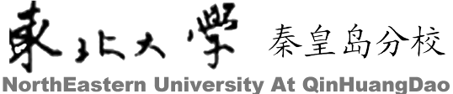

数据库原理实验指导书
（第2版）

李佳音 管莹 编著

2015.12
目 录
一 数据库的创建与管理 4
1.1正确建立与服务器的连接 4
1.2建立数据库 4
1.3、使用查询分析器修改数据库 6
1.4、显示或修改数据库文件的结构及各项属性 7
1.5、删除数据库 8
1.6、备份数据库 9
1.7、数据库的还原： 9
1.8、附加和分离数据库 9
附：SQL server系统自带数据库介绍 10
实验内容： 10
二 创建并管理表 12
2.1创建数据库中的表 12
2.2显示及修改表的结构 14
2.3为数据表指定主外键约束； 15
2.4为数据表创建约束完整性条件 17
2.5为数据表创建规则： 20
附：本实验注意的问题 20
实验内容： 22
三 数据更新 24
3.1向表中插入记录 24
3.2修改表中的记录 26
3.3删除表中的记录 27
3.4修改属性列的名称 28
附：Sqlserver支持的常用数学函数 28
实验内容： 29
四 数据查询 30
4.1基本选择语句的使用 30
4.2查询条件WHERE子句。 32
4.3通配符的使用： 32
4.4多表查询（以sqlserver系统库northwind为例） 34
4.5查询中使用聚合函数 35
4.6 使用Order by子句对查询结果排序 36
4.7 使用GROUP BY子句完成数据分组小计 37
4.8 分组查询HAVING子句的使用 38
4.9 TOP N语句的灵活使用 39
4.10自连接 40
附：本章注意的问题 40
实验内容： 45
五 索引和视图 47
5.1索引 47
5.2视图 51
附：本章注意问题 57
实验内容： 58
数据库查询综合实验 59
六 存储过程和触发器 63
6.1存储过程 63
6.2触发器（trigger）： 65
实验内容： 71
七 应用程序连接和管理数据库 72
7.1 通过ODBC连接SQL server 72
7.2 通过ADO对象连接SQL server 73
实验内容： 90
附录1：数据库用户管理 91
附录2：查询分析器中的常用快捷键 94
附录3：SQLserver模板的使用 95

一 数据库的创建与管理

1.1正确建立与服务器的连接
首先查看应用服务器是否已经启动：开始菜单 —〉程序 —〉sqlserver—〉服务管理器，点击运行的绿色按钮，启动服务。
在查询分析器中启动和停止sqlserver服务:
开始菜单 —〉程序 —〉sqlserver—〉查询分析器，对话框选择以windows用户或sqlserver用户登录
注意：如果安装时选择以windows用户登录，在此应该也选择此项，如果安装时候选择混合模式登录，可以任意选择windows用户或sqlserver用户登录（以系统默认用户sa登录，密码选择安装时输入的或为空）

停止服务：在查询分析器命令行模式下使用shutdown命令，停止服务。
Shutdown /shutdown with nowait

在windows命令行模式下使用net命令启动sqlserver：
启动 net start mssqlserver;
暂停：net pause mssqlserver
继续：net continue mssqlserver
停止：net stop mssqlserver

1.2建立数据库
每当在磁盘上创建一个数据库时，会在磁盘上产生3种类型的文件，用来存储数据：
- 主要数据文件：*.mdf
包含数据库初始信息，记录数据库还包括哪些文件，并存储相关数据。每个数据库有且只有一个*.mdf文件。
- 次要数据文件：*.ndf
作为主要数据库文件的补充，可以存储多种数据。所存储的数据可以横跨多个物理磁盘，或者存储大于windows单一文件极限的文件。根据需要确定是否建立次要文件。
- 日志文件：*.ldf
保存数据库所有相关信息用于数据库的恢复，每个数据库至少有一个日志文件。

逻辑文件名：使用sql语句访问数据库时使用的数据库名，需要符合sql的命名规则，且不同数据库名称相异。
物理文件名：数据库存储在磁盘上使用的文件名，需要符合windows文件命名规则。
注：*.sql 文件：是用户使用查询分析器建立的语句文档。
在查询分析器中创建数据库的基本语句：CREATE DATABASE database-name
例：
create database stu
on primary (name=stu_data, primary:表示此数据库文件为最主要文件，属于primary文件组，扩展名为.mdf,每个数据库中唯一
filename='d:\sqlex\stu_data.mdf', ‘’：此处符号均为半角输入符号
size=10, filename：用以指明数据库文件的具体物理位置及名称
maxsize=50, size：文件的初始大小
filegrowth=5), maxsize：文件的最大长度，如果此处为unlimited，表示文件可以无大小限制，直到增长至整个磁盘大小
filegrowth：文件的增长量，按MB计算，最小为1MB 。
(name=stu1_data,
filename='d:\sqlex\stu_data.ndf',
size=20)

log on(name=stu_log, log：日志文件，其建立方式同数据库文件，扩展名为.ldf
filename='d:\sqlex\stu_log.ldf',
size=10,
maxsize=50,
filegrowth=5),

(name=stu1_log,
filename='d:\sqlex\stu1_log.ldf',
size=5,
maxsize=20,
filegrowth=2)

1.3、使用查询分析器修改数据库
alter database stu alter：用于修改数据库或表文件
modify name=stud modify name：修改数据库名

alter database stud
add file(name=stud_data, add file：增加数据库中的次要文件，扩展名为.ndf
filename='d:\sqlex\stud_data.ndf', 建立方式同建立主要文件
size=5,
maxsize=20),
(name=stud1_data,
filename='d:\sqlex\stud1_data.ndf',
size=5,
maxsize=20)

alter database stud
add log file (name=stud_log, add log file：增加日志文件
filename='d:\sqlex\stud_log.ldf',
size=5,
maxsize=20),

(name=stud1_log,
filename='d:\sqlex\stud1_log.ldf',
size=5,
maxsize=20)

alter database stud
modify file (name=stud_data, modify file：修改数据库文件的基本属性
size=30,
maxsize=50,
filegrowth=5)

1.4、显示或修改数据库文件的结构及各项属性
数据库的快速察看：
Sp_helpdb [数据库名] ：如果后面不接具体数据库名称，会给出当前所有服务器所管理的系统及用户数据库；给出具体名称则显示具体数据库的文件组成。
Exec Sp_helpdb stud

数据库属性的设置：
exec sp_dboption 'stud','read only','false' 设置数据库是否为只读属性
exec sp_dboption 'stud','dbo use only','true' 设置数据库管理员访问权限
Exec Sp_dboption [数据库名] [数据库选项] [值]：可以修改数据库的具体属性，属性可从企业管理器设置或查询

数据库个别属性说明
配置项 | 设置值 | 说明
Dbo use only | True/false | 默认值false,表示任何有权限访问次数据库的人都能够使用此数据库。
Single user | True/false | 默认值false，设为true表示同一时间只能允许一位用户连接此数据库
Read only | True/false | 默认值false，表示数据库可读写，否则只读
Autoclose | True/false | True表示最后一位用户离开且所有数据处理完成时，数据库自动关闭释放所有资源

数据库改名：
sp_renamedb oldname, newname
Sp_renamedb 旧数据库名，新数据库名：当需要修改数据库名称时，数据库不可为只读属性，并且改名时数据库不可访问

Use master use [数据库名]：激活数据库
Go

1.5、删除数据库
基本语句； drop database dbname数据库名
例：
Drop database stud
Drop database [数据库名]：当数据库使用时不可以删除，因此使用use命令使当前激活数据库转移到master数据库之后删除。

一次删除多个数据库：DROP DATABASE database1，database2，……
Master、model、msdb、tempdb 4个系统数据库不允许删除。

1.6、备份数据库
1、查询分析器备份数据库
当我们需要在其他位置保存数据库时，可以利用sql 语句保存备份文件：
例：
--- 创建 备份数据的 device
EXEC sp_addumpdevice 'disk', 'testBack', 'c:\ backup\MyNwind_1.dat'
// 指定当前备份方式为备份到磁盘设备，指定此设备逻辑名称为testBack，对应物理文件为位置在c盘\ backup \目录下的MyNwind-1.dat文件。
--- 开始 备份
BACKUP DATABASE pubs TO testBack //备份数据库到上面指定的逻辑设备中
2、企业管理器中进行备份
打开控制台根目录，在数据库文件夹点选右键-〉所有任务-〉备份数据库，在弹出窗口中常规选项卡中选择需要备份的数据库-〉目的-〉添加-〉弹出对话框中选择其他位置并命名。

1.7、数据库的还原：
需要在另外计算机的sql server中还原备份好的数据库，在企业管理器中右键点选数据库-〉所有任务-〉还原，根据需要完全或部分还原数据库。

1.8、附加和分离数据库
该操作的主要目的，就是移动数据库的位置，如从A计算机的sqlserver中创建的数据库，移动到B计算机中的sqlserver环境下。也可以利用此操作建立移动设备上的数据库。
  - 数据库的分离：企业管理器中右键选择待分离数据库-〉所有任务-〉分离数据库，如果使用本数据库联机的数量非空，则不能执行分离操作，必要时可以使用右侧清除按钮强制清除连接。如果需要在分离前更新信息，则钩选更新统计信息按钮。
  - 附加数据库：企业管理器中右键选择数据库-〉所有任务-〉附加数据库，在弹出对话框中选择要附加的数据库主要文件*.mdf，将其载入即可。
或者在查询分析器中输入如下语句：
Exec sp_attach_db @dbname=N ’待附加数据库名’
@filename1=N’c;\sqlex\data\*.mdf’
@filename2=N’c;\sqlex\data\*.ldf’

附：SQL server系统自带数据库介绍
Master数据库：sqlserver中的master数据库，是系统数据库，用来保存用户建立的所有数据库信息。因此在创建或删除自己的数据库后，一定要及时备份master数据库，以免日后发生错误。
Model：所有新建数据库的模版，新建数据库从此库继承一系列的属性和操作。
Tempdb：保存所有临时表和存储过程，以及所有临时性操作所产生的数据。
Msdb：SQL SERVER代理服务使用，用于sqlserver代理调度
同时，sqlserver为了用户尽快掌握数据库操作，因此系统提供了2个示例数据库。
Pubs：保存一个虚拟图书出版公司的数据信息；
Northwind：保存一个虚拟贸易公司的数据信息。
以上2个数据库可以被用户使用和删除。

实验内容：
- 分别使用上述方法启动sqlserver的服务。
- 在企业管理器中创建一个数据库，要求如下：
- 数据库名称 Test1。
- 主要数据文件：逻辑文件名为Test1_data1，物理文件名为Test1_data1.mdf，初始容量为10MB，最大容量为100MB，增幅为5MB。
- 次要数据文件：逻辑文件名为Test1_data2，物理文件名为Test1_data2.ndf，初始容量为10MB，最大容量为200MB，增幅为15%。
- 事务日志文件：逻辑文件名为Test1_log1，物理文件名为Test1_log1.ldf，初始容量为10MB，最大容量为50MB，增幅为10MB。

- 在查询分析器中创建一个数据库，要求如下：
- 数据库名称 Test2。
- 主要数据文件：逻辑文件名为Test2_data1，物理文件名为Test2_data1.mdf，初始容量为10MB，最大容量为100MB，增幅为10MB。
- 次要数据文件：逻辑文件名为Test2_data2，物理文件名为Test2_data2.ndf，初始容量为10MB，最大容量为10MB，增幅为15%。
- 事务日志文件：逻辑文件名为Test2_log1，物理文件名为Test2_log1.ldf，初始容量为10MB，最大容量为50MB，增幅为20MB。
- 在查询分析器中按照下列要求修改第3题中创建的数据库test2
- 主要数据文件的容量为50MB，最大容量为200MB，增幅为20MB。
- 次要数据文件的容量为50MB，最大容量为300MB，增幅为20MB。
- 事务日志文件的容量为30MB，最大容量为100MB，增幅为10%。
- 数据库更名：把test1数据库更名为new_test1
- 在企业管理器中删除new_test1数据库，在查询分析器中删除test2数据库。
- 为sql示例数据库northwind创建一个备份：northwindBK，并使用该备份文件恢复northwind数据库。
- 使用sql示例数据库pubs完成数据库的分离和附加操作。

二 创建并管理表

2.1创建数据库中的表
（1）在企业管理器中创建：展开数据库，右键点击表-〉新建表，弹出对话框中输入表属性列，完成后关闭对话框同时对表起名。之后在窗口中右键选择新建的表-〉打开表，输入表中的数据。
一些特殊字段说明：
Image：字段需要存放超过8kb且为可变长度的二进制数据。包括：word文件，excel表格，位图，gif、jpeg、tiff等图片，声音，或ole对象等。Sqlserver对所存储数据不作解释，若想正确解析数据，需要通过各种客户端应用程序。
Unicode数据类型（nchar、varnchar、ntext）：采用unicode编码存储字符，每个字符占2个字节。
整型数据：bigint（8字节，范围-2^63-1 ~ 2^63-1）；int（4字节，范围：-2^31-1 ~ 2^31-1）；smallint（2字节，范围：-2^15-1 ~ 2^15-1）；tinyint（1字节，范围0-255）
精确数字：numeric\decimal，可以指定精度，和小数位数。
Decimal(精度[，小数位数])
timestamp：时间戳，该类型数据为一组二进制数据，表示数据库发生修改的先后顺序与次数，与日期类型date毫无关连。每个表只能有一个该类型字段，并且该字段不能定义为主键（PrimaryKey）。
Table：该类型不能在表的字段中定义，只能用户定义变量或函数时使用该类型，用来返回一个临时结果集。
自动增长（自动编号）字段：为表的每一条记录进行流水编号，并随记录的递增而自动增长。Sqlserver没有额外提供自动增长字段，需要自行定义。能够成为自动增长字段的数据类型必须是整型数据，并指定其基本值与递增量。在企业管理器中，对欲将其设为自动增长字段的属性卡中-〉标识-〉是，然后指定标识种子（基本值）与标识递增量。
NULL值：不代表0值，空字符串或空白，而表示值不存在。字段允许null，表示该字段未知或尚未定义，而且该字段不拥有默认值。某些字段不允许null，比如自动编号字段或主键约束字段等。不允许null值，可以使用户务必在字段中输入数据，保证字段非空，从而使系统数据完整性更容易维护。
（2）查询分析器中创建新表：
基本语句：create table [表名] （列名 数据类型 属性…）
create table tabname(col1 type1 [not null] [primary key],col2 type2 [not null],..)
注意：如果在建表时未指定当前活动数据库，则系统默认将表建立在master数据库中，可以使用 use databasename 命令指定当前活动数据库。
例：
use stu 使用当前新建数据库
go
create table student( //创建student表
student_id char(8) not null ,
student_name char(8) not null ,
sex char(2) not null,
birth smalldatetime not null,
class_id char(6) not null,
entrance_date smalldatetime not null)

create table course( //创建course表
course_id char(10) not null primary key,
course_name nvarchar(20)not null ,
total_perior tinyint null,
week_perior tinyint null,
credit tinyint null)

指定自动增长字段：每个表只能有一个自动编号字段，该字段不可自行修改，不允接受null值。
create table student(
student_id int identity(1,1) not null ,
student_name char(8) not null ,
sex bit not null,
birth smalldatetime not null)

创建计算字段：可以定义字段为表达式，用来自动取得结果。
create table grade(
ClassName varchar(10) not null,
Math numeric(3,1),
English numeric(3,1),
Cprogram numeric(3,1),
Total as math + English + Cprogram,
Average as (math + English + Cprogram)/3
)

2.2显示及修改表的结构
sp_help class Sp_help [表名]：显示表的结构

（1）增加一个或多个属性列：
基本语句：
Alter table tabname add column col type
注：列增加后将不能删除。DB2中列加上后数据类型也不能改变，唯一能改变的是增加varchar类型的长度。
例：
alter table student_course2 alter table[表名]：修改表结构，添加列
add cus_amount float null, add [列名1 属性，列名2属性，列名3属性，…]
cus_id tinyint null,
cus_name char(8) not null,
cus_date smalldate null
（2）使用alter column关键字修改列的属性：
基本语句格式：ALTER TABLE table_name
ALTER COLUMN column_name
newDataType [null | notnull]
例：alter table student
Alter column student_id int not null
（3）删除数据表及属性列：
删除表列，例：
alter table student_course2
drop column cus_amount1， drop column [列名1, 列名2, 列名3,…]：从表中
cus_date，cus_id 删除某几列

删除数据表
drop table 表名1 ，[表名2]，[表名2]，……：删除数据表
drop table student_course
注意：如果数据表含有被引用的约束，则不能删除；如果表中的某字段已经绑定约束条件、规则或default对象，则该字段不允许被删除。

2.3为数据表指定主外键约束；
（1）建立表的同时指定表的主键或外键：
例：
use stu 使用当前新建数据库
go
create table student(
student_id char(8) not null primary key, primary key：建表的同时指定表的主键
student_name char(8) not null ,
sex bit not null,
birth smalldatetime not null,
class_id char(6) not null,
ntrance_date smalldatetime not null)

create table class
(class_id char(6)not null primary key,
monitor nvarchar(8) null,
classroom varchar(13)null,
student_num smallint null default 0 ) default：为列添加默认值约束

create table student_course
(course_id char(10)not null primary key clustered,
student_id char(8) not null ,
grade tinyint not null,
credit tinyint not null,
semester bit null,
school_year char(9) null )

create table student2
( student_id char(8) not null primary key,
student_name char(8) not null,
sex bit not null,
birth smalldatetime not null,
class_id char (6) not null references class(class_id),
class_idd char (6) not null constraint fkClassid foreign key references class(class_id),
ntrance_date smalldatetime not null)

（2）为已存在的表创建主外键约束：
为已经建立的表添加主键约束：
添加主键： Alter table tabname add primary key(col)
删除主键： Alter table tabname drop constraint(主键约束名)

constraint 约束名（fkclassid） foreign key references 表名class 列名 ：以class_id列作为本表的外键，其引用值从表class中的class_id列获取。

将两个表的对应列设为主-外键
alter table student
add constraint fkClassid foreign key (class_id) references class(class_id)

使用数据库关系图创建foreign key约束：右键单击数据库展开树中的关系图标志，选择新建关系图，打开新建关系图向导-〉选择需要建立外键关系的表，添加表成功后使用鼠标拖拽的方式完成关系图的创建。

2.4为数据表创建约束完整性条件
（1）默认值约束 default：如果字段拥有默认值，在添加数据时如未指定具体值，系统会将定义好的默认值填充。
Default定义：在创建表字段的同时，在其属性标签中指定默认值，仅在该字段起作用。
Default对象：右键单击“默认”图标，创建默认值对象，可以绑定多个属性列起作用。
基本语句：add constraint 约束名 default ‘常量表达式’ for 字段名
例：
ALTER TABLE STUDENT
ADD CONSTRAINT DEFSEX DEFAULT 1 FOR SEX 为表 student 的sex字段添加默认值约束
创建表的同时规定默认值约束：
Create 表名 （列名 数据类型 CONSTRAINT 约束名 default 常数/表达式）
例：create table student (sex bit constraint defSex default 0)

（2）检查约束check：
使用check约束，可以设置只有符合特定条件和格式的数据才能存入字段中。

企业管理器中：打开表设计器，在定义完成所有字段后，单击工具栏上“表和索引数型”按钮，打开属性对话框，选中check约束标签。点击“新建”按钮，创建新的check约束。为新建约束起名后输入约束表达式。

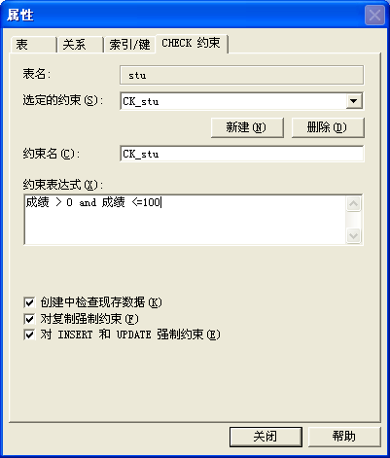
查询分析器中：使用alter table命令为字段添加约束。
alter table student_course
add constraint chkGrade check (grade >0 and grade<100)

alter table student
add constraint chkEntr check(entrance_date<getdate())
alter table student
add constraint chkBirth check(birth<getdate())
add constraint 约束名 check（具体规则）：为已存在的表列添加检查约束
getdate()：获取当前系统时间

alter table student
add constraint chkSex check(sex in ('m','f'))

alter table employee
add constraint chkPho check(phone like’([0-9] [0-9]) [0-9] [0-9] [0-9] [0-9] [0-9] [0-9] [0-9] [0-9]) ’
or phone like’([0-9] [0-9]) [0-9] [0-9] [0-9] [0-9] [0-9] [0-9] [0-9] ) ’）

alter table employee
add constraint chkBlo check(bloodType in(’a’,’b’,’ab’,’o’,’rh+’,’rh-’)

删除check约束：alter table 表名drop constraint 约束名1，约束名2，……
例：alter table student drop constraint chkEntr，chkBirth，chkSex

（3）主键约束：
alter table student
add constraint pkStudent_id primary key (student_id)
alter table class
add constraint pkClass_id primary key (class_id)
add constraint 约束名 primary key (列名)：在指定表的选定字段上设置主键约束

alter table student_course
add constraint pkStu_Cou primary key (student_id,course_id)
为选定表的多个选定列设置联合主键约束，也可在企业管理器中使用ctrl键+鼠标选择同时指定多个列设置联合主键。

（4）唯一性约束unique：与主键约束几乎完全相同，但一个表只能拥有一个主键，却可以建立多个唯一性约束。
企业管理器中：新建表后，选择工具栏“表和索引属性”按钮，选中“索引/键”标签。
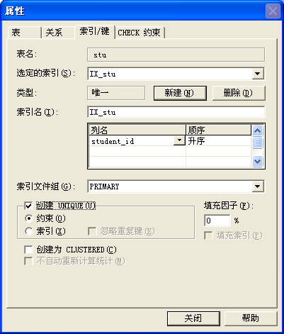
单击“新建”按钮，选择建立unique约束。

查询分析器中：
alter table course
add constraint unCous unique (course_name)
alter table student
add constraint unStu unique (student_name)
add constraint 约束名 unique (列名)：为选定列指定唯一性约束

2.5为数据表创建规则：
例：create rule grade_rule as @grade>=0 and @grade<=100
create rule 规则名 as 条件表达式：条件表达式中的变量必须以@开头，可以是任何符合where子句语法规则的表达式。要引用条件表达式必须借助于insert或update数据更新语句加入表的值。

sp_bindrule grade_rule,'student_course.grade'
sp_bindrule 规则名,'表名.列名'：将规则绑定到指定列上，注意每个指定列只能绑定一条规则，如果在已经绑定过规则的列上重复绑定另一规则，新规则将代替旧规则起作用。

sp_unbindrule 'student_course.grade'
sp_unbindrule '表名.列名'：解除对指定列的规则绑定

drop rule grade_rule
drop rule 规则名：删除已经存在的规则

create default defgrade as '1'；创建缺省值

附：本实验注意的问题
（1）使用ALTER TABLE 语句的注意问题：
- 如果需要同时修改多个字段特性，需要使用多条alter table语句；
- 该语句不能更改或只能部分更改已经存在于索引中的字段、用来产生统计信息的字段、已经存在约束条件、默认值的字段等。
3、不能随意修改自动编号字段，也不能使用此语句将非自动编号字段转换为自动编号字段，如果必须完成此操作，需要到企业管理器中使用表设计器完成。或在查询分析器中使用删除字段drop子句及增加字段子句add分两步完成，前提示表中尚未存在数据。

（2）表所涉及的一些常用sql语句：
1 复制表(只复制结构,源表名：a 新表名：b) (Access可用)
法一：select * into b from a where 1 <>1
法二：select top 0 * into b from a
2 拷贝表(拷贝数据,源表名：a 目标表名：b) (Access可用)
insert into b(a, b, c) select d,e,f from b;
3 跨数据库之间表的拷贝(具体数据使用绝对路径) (Access可用)
insert into b(a, b, c) select d,e,f from b in ‘具体数据库’ where 条件
例：..from b in '"&Server.MapPath(".")&"\data.mdb" &"' where..

4、存储过程SP_RENAME:
可以使用符合语法的系统存储过程修改表的名称或字段名称
Sp_rename[@objname=]’ object_name’,
[@newname=]’ new_name’
[[,@objtype=]’ object_type’]
例：
修改数据库名：exec sp_rename ‘旧库名’，’新库名’，’DATABASE’//其中DATABASE表示修改的对象为数据库；

修改表名：exec sp_rename ‘旧表名’，’新表名’，’OBJECT’ //其中OBJECT表示修改的对象为表、视图、存储过程、触发器、默认值或规则；

修改字段名：exec sp_rename ‘表名.旧字段名’，’ 表名.新字段名’，’COLUMN’// 其中COLUMN表示修改对象为字段。

实验内容：
  - 创建数据库studentInfo，包含如下表，创建这些表并按要求定义约束：
表2.1 student（学生表）结构
字段名 | 说明 | 数据类型 | 约束说明
Student_id | 学号 | 字符串，长度为10 | 主键
Student_name | 姓名 | 字符串，长度为10 | 非空
sex | 性别 | 字符串，长度为1 | 非空值，取‘F’或‘M’
age | 年龄 | 整数 | 允许空值
department | 所在系名 | 字符串，长度为15 | 默认值为‘计算机系’
表2.2 course （课程表）结构
字段名 | 说明 | 数据类型 | 约束说明
Course_id | 课程号 | 字符串，长度为6 | 主键
Course_name | 课程名 | 字符串，长度为20 | 非空值
PreCouId | 先修课程号 | 字符串，长度为6 | 允许空值
Credits | 学分 | 十进制数，精度3，小数位1 | 非空值
表2.3 score （选课表）结构
字段名 | 说明 | 数据类型 | 约束说明
Student_id | 学号 | 字符串，长度为10 | 外键，参照student的主键
Course_id | 课程号 | 字符串，长度为6 | 外键，参照course的主键
Grade | 成绩 | 十进制数，精度3，小数位1 | 允许空值
联合主键：（Student_id ，Course_id ）

以下为各个表的数据；

Students表数据
Student_id | Student_name | sex | age | department
20010101 | Jone | M | 19 | Computer
20010102 | Sue | F | 20 | Computer
20010103 | Smith | M | 19 | Math
20030101 | Allen | M | 18 | Automation
20030102 | deepa | F | 21 | Art
20010104 | Stefen | F | 20 | Computer

Course表数据
Course_id | Course_name | PreCouId | Credits
C1 | English |  | 4
C2 | Math | C1 | 2
C3 | Cprogram | C2 | 2
C4 | database | C2 | 2

Score表数据
Student_id | Course_id | Grade
20010101 | C1 | 90
20010102 | C1 | 87
20010103 | C1 | 88
20010102 | C2 | 90
20010104 | C2 | 94
20010102 | C3 | 62
20030101 | C3 | 80
20010103 | C4 | 77

  - 增加、修改、删除字段，要求：
- 为表student增加一个memo（备注）字段，类型为varchar（200）。
- 将memo字段的数据类型更改为varchar（300）。
- 删除memo字段
  - 向表中插入数据验证约束
  - 分别使用企业管理器和查询分析器删除表

三 数据更新

3.1向表中插入记录
（1）插入语句：insert into table1(field1,field2) values(value1,value2)
例：
insert student1
values('992002','王洪','0','1984-2-1','992','2002-9-1')
insert student1
values('992003','李华','1','1984-11-3','992','2002-9-1')
insert student1
values('992004','孙伟','1','1984-7-4','992','2002-9-1')
insert student1
values('992005','林菲','0','1984-4-7','992','2002-9-1')

使用INSERT INTO 表名
[列1，列2，……]
VALUES（符合数据类型的表项值）
（数值1|null|default，数值2|null|default，……）
|default values
将对应的数值按顺序填入所在列，如果没有指定列名，则数值顺序必须与表中属性列一一对应，否则出错。
Null：如果某个字段允许null值，可以通过该语句填入。
Default：如果字段拥有默认值，则可以通过该语句填入。
Default values：如果想一次性填入默认值，可以使用该子句。
例：insert table_name default values

如果仅添加部分字段的值，其余字段系统自动填入null值或默认值，前提是字段允许null值和默认值，否则insert命令失败。
例：insert student1 (student_name) values('tom')
如果数据表存在自动编号字段，此字段数值自动填充，无须用户干预。

（2）插入语句：insert[into] table_name select_state
使用
INSERT INTO表1 SELECT列名1，列名2，…FROM表2 WHERE条件表达式
从现有表的查询结果直接存储至另一个现有空表，也可以将一个或多个表中的数据经过汇总、统计、运算后的结果存放到另一个表。

例：a：insert into student
select student_id,student_name,sex,birth,class_id,ntrance_date
from student1

b：create table annascore (class int,sid int, score decimal(5,2))
新建表annascore，含有3列 ：class（班级），sid（学号），score（成绩）
insert into annascore
select class_id,student_id, avg(math+english)/2
--取得两科成绩平均值，效果等同于(math+english)/2
from grade
group by class_id ，student_id
从表grade中选择class_id，student_id列的值赋给新建表列class和sid，并将grade表中的math和english两科成绩进行汇总，取得平均值，结果赋给score列。这种情况下，必须将被所选择列置于聚合函数或group by子句中，否则无效。
（3）插入语句：select 列名1，列名2，…into table_name
使用SELECT 列名1，列名2，… INTO 新表名 WHERE 条件表达式
通过从已存在的表中提取数据字段建立新表
例：
select student_id,student_name,sex,birth,class_id,ntrance_date
into stu88
from student where student_id between 40111 and 40115

3.2修改表中的记录
更新语句：update table_name set column=value|default|Null where 范围
使用UPDATE 表名 SET 列名=值，列名=值，… WHERE 条件表达式（用于指定行）例：
update student
set sex=‘女’
where student_id=992001

update student
set birth='1985-1-12'
where student_name='李东'

update student
set student_name='林非',sex=1,birth=1984-7-21
where student_id='992005

Update student set name=’王纲’ 把表中所有记录的某字段的值全部改成相同的

Update employee
SET salary=salary+500
WHERE salary<1000 更新时可以使用表达式

当语句中where字句的更新条件涉及其他表中的字段，就必须用from子句指明这些表。例：
Update 学生表 set 总分 =成绩表.english+成绩表.math
From 成绩表
Where 学生表.学号=40605

Update 客户表
Set 公司名称=’company’+公司名称
From订货表
Where 客户表.客户编号=订货表.客户编号
注意：update命令一次只能更新一个表中的记录。Update命令不能修改自动编号字段内容，并且该语句的更新操作不能违反表中存在的约束条件。

3.3删除表中的记录
删除语句：delete from table1 where 条件范围
使用DELETE FROM 表名 WHERE 条件删除指定的表中记录

例：
delete student1
where student_id='992004 删除序号为992004的学生记录
delete student where 成绩<60 删除不及格学生的记录
delete student where department=’计算机’ and English <50 删除学生表里计算机系并且英语成绩低于50分的学生记录

清空选定表中的所有记录:
DELETE 表名
TRUNCATE TABLE 表名
例： delete student
truncate table student
两者的区别在于：delete命令一次删除一条数据记录并且将删除过程记载入事务日志中。而truncate会使用更少的系统资源，因此后者的速度更快。但truncate命令不能删除被另外表的外键约束所引用的表，此时应使用带where条件的delete命令。
无论delete命令和truncate命令均只能清空表中的记录，使表成为空表，而不涉及表的结构，命令执行后表仍然存在，只是变成空白表，如果希望清除记录连同表结构在内的所有表的相关信息，请使用DROP table命令，执行后表才能被完全删除，不存在于数据库中。

3.4修改属性列的名称
exec sp_rename 'student.ntrance_date','entrance_date'
exec sp_rename '表名.旧列名','新列名'
对于尚未输入数据记录的空白表，可以通过上面语句修改列的名称，执行这个语句有可能破坏已存在的存储过程或脚本程序，因此对非空白表推荐以下通过列复制的过程修改列名。
通过使用update命令进行字段复制的过程更改列名：
alter table student
add entrance_date smalldatetime 在表中增加一个名为entrance_date的新字段
update student
set entrance_date=ntrance_date 从表中已存在的字段中拷贝字段的值
alter table student
drop column ntrance_date 拷贝完成后删除原有字段，列名更改完毕。
以上语句实现列名的更改，过程为新建列—〉属性及约束及数据记录从现有列中拷贝—〉删除旧列，此操作可以保证不发生数据丢失或改变原有属性。

附：Sqlserver支持的常用数学函数
Sqlserver支持的常用数学函数（可用于where/select等语句中）
函数名 | 功能 | 函数名 | 功能
ABS（） | 绝对值 | LOG（） | 自然对数值
ACOS（） | 反余弦弧度值 | LOG10（） | 以10为底计算表达式对数值
ASIN（） | 反正弦弧度值 | PI（） | 返回圆周率值
ATAN（） | 反正切弧度值 | POWER（） | 返回特定次方值
ATN2（） | 4个象限反正切弧度值 | RADIANS（） | 由度转换为弧度
CEILING（） | 大于或等于指定数值表达式的最小整数 | RAND（） | 返回介于0-1之间的随机数
COS（） | 余弦 | ROUND（） | 根据指定小数位数将表达式四舍五入
COT（） | 反正切 | SIGN（） | 根据表达式结果，返回数学符号1（正数），-1（负数） 0
DEGREES（） | 由弧度转换为度 | SQUARE（） | 求表达式平方
EXP（） | 常数e的N次方 | SORT（） | 求表达式平方根
FLOOR（） | 小于或等于指定数值表达式的最大整数 | TAN（）  SIN（） | 正切值  正弦值

实验内容：
在已经建立的studentinfo数据库和3个students、courses、score基础上完成下列操作：
  - 向students表添加一个学生记录，学号为20010112，性别为男，姓名为stefen，年龄25岁，所在系为艺术系art。
  - 向score表添加一个选课记录，学生学号为20010112，所选课程号为C2。
  - 建立临时表tempstudent，结构与students结构相同，其记录均从student表获取
  - 将所有学生的成绩加5分
  - 将姓名为sue的学生所在系改为电子信息系
  - 将选课为database的学生成绩加10分
  - 删除所有成绩为空的选修记录
（delete form 表名 where 属性列 is null）
  - 删除学生姓名为deepa的学生记录
  - 删除计算机系选修成绩不及格的学生的选修记录。

四 数据查询
通过筛选取得符合条件的数据记录之外，进一步对数据进行汇总、统计和分析，这些操作统称为查询（query）
Select语句用来从一个或多个表中取得符合条件的记录，语法非常复杂，一般根据需要，可简可繁，主要子句如下：
SELECT 字段名
Into 新表名
From 原表名
Where 查询条件
Group by 分组条件
Having 查询条件
Order by 排序条件[asc|desc]。
基本选择语句：select * from table1 where 范围

4.1基本选择语句的使用
1、查看表中所有已经输入的数据记录
select * from student 查看表中所有记录情况
使用SELECT * FROM 表名 WHERE 条件查看符合条件的表记录
select student_id ,student_name from student
select字段名1 ,字段名2，… from 表名：查询指定表中的某几个字段
例：
select student_id ,student_name ,class_id from student
2、查询时希望结果符合用户预期：
（1）使用标题信息更改列标题的显示：
A、Select 学号= student_id,
学生姓名= student_name ,
班级号= class_id
from student
B、使用as关键字：
select 字段名1 as 标题信息1 ,
字段名2 as 标题信息2,
字段名3 as 标题信息3
from 表名
例： select student_id as 学号,
student_name as 学生姓名,
class_id as 班级号
from student
注意：如果待显示的字段名包含空格，则需用将其包含在一对单引号中。例：
Select firstname+lastname AS ‘name of student’ from student
（2）更改查询结果的字段排列顺序
select class_id ,student_name , student_id from student 可以在查询结果中更改源表中的字段排序顺序。
3、使用关键字All和Distinct限制查询结果
显示查询结果时排除重复记录。
SELECT DISTINCT class_id FROM student ORDER BY ASC
上面语句表示在student表中查询该表都包含哪些班级的信息。相应班级的纪录只显示一次。
例：显示所有学生的入学日期，但日期相同者只显示一条纪录即可。
Select distinct entrance_date from student
如果只想知道学生表中含有哪几个系的学生资料，只需使用以下语句：
Select distinct department from student
4、使用INTO关键字将查询结果输出至某个新表：
例：select * into mynewtable from student 将student表中所有记录查询结果保存到新表mynewtable中
select * into northwind.dbo.newtalbe from student 将student表中所有记录查询出来并保存至另外一个数据库northwind的新建表newtable中。

4.2查询条件WHERE子句。
Where子句的功能是提取设置了符合条件的数据记录，格式：
SELECT 字段名
From 原表名
Where 查询条件
例：select 姓名，分数from 学生表 where 分数> 90
Where子句使用的运算符说明
= | > | < | 等于 大于 小于 | <> | != | 不等于
<= | >= | 小于或等于 大于或等于 | ！> | !< | 不大于 不小于
In | 判断数据记录是否出现在指定的各个数据中 | Between | 判断数据记录是否出现在指定的数据范围内
Like | 判断数据记录是否符合指定的格式 | And| or| not | 逻辑运算与 或 非
例：
Select 姓名，系 from 学生表 where 系 in （’电子信息系’,’自动化系’）
Select 姓名，系 from 学生表 where 系 not in （’电子信息系’,’自动化系’）
Select 姓名，系 from 学生表 where 总分>=200 and 总分<=400
Select 姓名，系 from 学生表 where 总分between 200 and 400
Select 姓名，系 from 学生表 where 总分<200 or总分>400
Select 姓名，系 from 学生表 where 总分not between 200 and 400
查询出所有入学日期为2004年的学生记录
Select 姓名，年龄 from 学生表 where year（入学日期）=2004

4.3通配符的使用：
“*”：表示表中的所有字段，应用于select参数中
例： select * from student where class_id in('990','992')
select * from student where class_id between '990'and '992'

以下通配符均只能应用于where子句中，通常与like关键字联合使用：
“_”：表示替代单个字符；
“%”：表示替代0或任意多个字符
例： select * from student where student_name like ('_ _菲')
select * from student where student_name like ('%菲')
select * from student where student_name like (‘_虹%') or student_name like (‘_红%')
select * from student where student_name not like (‘_虹%') and student_name like (‘_红%')
select 姓名,电话，籍贯from 雇员表 where 住址 like’%北京市%’
“[ ]”：表示属于一定范围内的值
“[^]”：表示 不 属于一定范围内的值，与上者相反

例：select 姓名，学号 from 学生表 where 姓名 like ‘[ACD张李]%’
表示查找学生表中第一个字符为A、C、D或者中文姓为张或李的学生名单

Select 身份证号，姓名，性别 from 户口表 where 身份证号like ‘[2-8]%’
表示查找身份证号码第一位在2~8范围内的所有人员名单

Select 姓名，成绩from 学生表where 姓名 like’张[欣鑫新馨]’
表示查询学生表中姓名为张欣、张鑫、张新和张馨的同学

Select 身份证号，姓名，性别 from 职工表 where 工号like ‘[^234]%’
职工表中查找工号第一个数字不是2、3、4的职工信息
利用escape子句避免字符和通配符的冲突：
Select姓名，住址from 职工表 where 住址like ’长安区\_%’ escape’\’
此时位于escape子句指定字符“\”之后的字符“_”被当作普通字符而非sql通配符处理。

4.4多表查询（以sqlserver系统库northwind为例）
当查询操作涉及到多个表，必须指定连接类型和连接表达式。如果不指定相应关系，select语句查询两个表table1和table2时，会产生两个表中记录的笛卡尔乘积个查询结果。
例：select * from table1,table2
或 select * from table1 cross join table2
假设table1和table2分别有200条记录，查询将产生40，000条查询结果。
连接类型：
（1）INNER JOIN：查询结果仅包含两个连接表中彼此相对应的数据记录。
例： select * from customers inner join orders
on customers.customerID=orders.customerID

select customers.customerid,customers.companyname,
customers.address,customers.city,customers.phone,
orders.orderid,orders.orderdate,orders.freight
from customers inner join orders
on customers.customerID=orders.customerID
从customer客户表和order订单表中联合查询客户的资料，显示两个表中相对应的记录。
例： use northwind
select * from Customers inner join orders inner join [order details]
on orders.orderid=[order details].orderid
on customers.customerID=orders.customerID
联合查询三个表取出有订单的客户信息。
注意：如果表名或字段名中含有空格，引用时需要将其包含在一对[ ]括号中。
（2）LEFT OUTER JOIN：查询结果包含位于关键字left outer join左侧源表中的所有数据记录，但只包含右侧元表中相对应的数据记录。
例：select customers.customerid,customers.companyname,
orders.orderid,orders.orderdate,orders.freight
from orders left outer join customers
on customers.customerID=orders.customerID
将所有订单表上订单记录和在客户表上有对应项的客户记录显示出来。
（3）RIGHT OUTER JOIN：查询结果包含位于关键字right outer join右侧源表中的所有数据记录，但只包含左侧源表中相对应的数据记录。
例：select [order details].orderid, [order details].unitprice,
[order details].quantity,
[order details].discount,products.productid
from [order details] right outer join products
on [order details].productid=products.productid
将所有产品和订单表中相对应的纪录列出来。
（4）FULL OUTER JOIN：查询结果包含位于关键字full outer join两侧源表中的所有相对应和不对应的数据记录。
注意：查询结果中需要显示的字段名称，每一个都必须以表名.字段名的形式给出。如果希望有效缩减select语句的长度，可以使用table alias子句的功能为表指定别名。别名一旦被指定，在select上下文相关语句中引用该表时，必须全部使用别名引用。
例：select a.orderid, a.unitprice, a.quantity,a.discount,b.productid
from [order details] a inner join products b
on a.productid=b.productid
在from子句中指定order details表的别名为a，product表的别名为b。

4.5查询中使用聚合函数
聚合函数专用于select语句中，用于迅速取得数据记录的统计信息，一般用于compute by、group by、order by 语句中。
常用聚合函数 | 意义
Count(*|[all|distinct 表达式])  Count_big(*|[all|distinct 表达式]) | 计算组中表达式所含数据记录的条数。返回int型数值，count_big返回bigint型数值
Min([all|distinct 表达式])  Max([all|distinct 表达式]) | 计算组中表达式所含数据记录的最小（最大）值
Avg（[all|distinct 表达式]）  Sum（[all|distinct 表达式]） | 计算组中表达式所含数据记录的平均值、总合值
例：select count(*) from 雇员表 where 籍贯 like’%沈阳市%’
计算雇员表中籍贯为沈阳市的人数。
Select min(工资) as 最低工资 from 雇员表 取得雇员最低工资
Select max(工资) as 最高工资 from 雇员表 取得雇员最高工资
Select avg(工资) as 平均工资 from 雇员表 取得雇员平均工资
Select sum(工资) as 工资总额 from 雇员表 取得雇员当季工资总额

可以将关键字distinct 与count函数连用，用于过滤重复记录。
例(northwind 库)：
select count(distinct customerid) as 客户数目 from orders where orderdate between ‘08/01/1996’ and ‘08/31/1996’
计算订单下在96年8月的客户数目，因为有可能一位客户下过多次订单，因此需要使用distinct过滤重复客户的下单纪录。

4.6 使用Order by子句对查询结果排序
ORDER BY 表达式 [ASC|DESC][……N]
例：SELECT student_id,student_name,class_id FROM student ORDER BY class_id DESC , student_name ASC 按班级编号升序排列查询结果
DESC：降序 ASC：升序
默认状态下，sqlserver将结果升序排列（null值将被视为最小值）。
子句中[……n]表示按照上面select列出的某个位置的字段名。
例： Select 姓名，性别,工资from 雇员表 ORDER BY 工资 DESC
Select 姓名，性别,工资from 雇员表 ORDER BY 3 DESC
上面2条语句的功能完全相同。第二行的‘3’代表“工资”字段，因为“工资”字段位于select语句所选字段的第三号位置。
Select 部门，avg（工资）as 平均工资 from 雇员表 order by 2
按照平均工资的升序排列查询结果。

4.7 使用GROUP BY子句完成数据分组小计
如果需要根据一个或多个组的数值将查询中的记录进行分组汇总，必须通过group by子句完成。
GROUP BY 表达式 [……n]
例：select 姓名，部门，工资 from 雇员表 group by 部门 order by 工资
按照工资高低将不同部门的员工分别排序。
例：计算northwind表中所有客户的采购次数和采购金额并按照降序排列

select a.companyname,count(distinct b.orderid) as 采购次数,
sum(c.unitprice*c.quantity*(1-c.discount))as 采购总金额 from customers a
inner join orders b
inner join [order details] c
on b.orderid=c.orderid
on a.customerid=b.customerid
group by a.companyname
order by 2 desc,3 其中采购次数2按降序排列，采购总金额3按升序排列
例:计算一定时间内客户的采购次数并按采购次数降序排列
select a.companyname,count(distinct b.orderid) as 采购次数
from customers a inner join orders b
on a.customerid=b.customerid
where b.orderdate between '08/01/1996' and '08/31/1996'
group by a.companyname
order by 2 desc
在group by子句中加入ALL关键字（仅当select语句包含where子句时起作用）：
关键字ALL使group by子句产生的所有分组均包含在查询结果中，即使某些组没有任何数据记录满足where子句的查询条件。如果不加入all，则不满足where子句查询条件的分组不会出现在查询结果集中。
例：
select 部门，avg(工资) as 平均工资 from 雇员表 where 地址 like’%锦州市%’ group by 部门
查询位于锦州市的几个部门的雇员平均工资

select 部门，avg(工资) as 平均工资 from 雇员表 where 地址 like’%锦州市%’ group by all部门
除了符合where子句的查询结果外，将不位于锦州市的其他部门也显示出来，但是不显示其平均薪资。

4.8 分组查询HAVING子句的使用
HAVING子句用于搜索分组数据，经常与group by子句连用。单独使用having子句时，其作用相当于where子句，用于搜索单个符合条件的记录，但不推荐单独使用。
例：select 部门，avg（工资）as 部门平均工资，count （*）as 各部门人数，
Max（工资）as 部门最高工资，Min（工资）as 部门最低工资，
From雇员表
Group by 部门
Having avg（工资）>3000
在雇员表中，按部门分组统计，平均工资大于3000的各个部门的最高、最低、平均工资以及各个部门的人数。
例：select a.companyname,count(distinct b.orderid) as 订单数量,
sum (c.unitprice*c.quantity*(1-c.discount))as 采购总金额
from customers a
inner join orders b
inner join [order details] c
on b.orderid=c.orderid
on a.customerid=b.customerid
group by a.companyname
having count(distinct b.orderid)>=10
northwind库中，统计订单超过10张的各家客户的订单数目及其采购总金额。

4.9 TOP N语句的灵活使用
TOP N [PERCENT][WITH TIES]子句用于返回数据表前几名或后几名的数据记录，可以灵活运用该子句查询名列前茅或者落后的纪录。
TOP N子句如果与percent关键字连用，则表示返回的百分比，此时N的数量为0~100。如果与with ties关键字连用，则与最后一名的数值相同者的记录也被返回。
例：select top 3 姓名,工资 from 雇员表 order by 2 desc
将雇员表按工资降序排列，并返回工资最高的3个记录。
select top 3 percent姓名,工资 from 雇员表 order by 2 desc
将雇员表按工资降序排列，并返回工资最高的前%3记录。
select 3 percent with ties姓名,工资 from 雇员表 order by 2 desc
将雇员表按工资降序排列，并返回工资最高的前%3记录,与最后一名数值重复的纪录也被显示。
例：
select top 3 a.companyname, sum(c.unitprice*c.quantity*(1-c.discount))as 采购 总金额,count(distinct b.orderid) as 采购次数
from customers a
inner join orders b
inner join [order details] c
on b.orderid=c.orderid
on a.customerid=b.customerid
where year(b.orderdate)='1996'
group by a.companyname
order by 2 desc
查询1996年度采购总金额位于前三位的大客户。
注意；如果需要查询位于后面的数据记录，则与order by子句连用，根据需要将数据记录以升|降序（asc|desc）排列即可。

4.10自连接
有时候需要比较来自同一个表的两组信息，此时可以使用自连接方式查询，但同一源表必须指定不同的别名。
例：select a.salesman,name,a.ytdsales,avg(b.ytdsales) as better
from salesman a inner join salesman b
on a.ytdsales<b.ytdsales
group by a.salesman,a.name,a.ytdsales
order by a.ytdsales desc

附：本章注意的问题
1、合并查询结果：
SQLServer通过intersect,union,except和三个关键字对应交、并、差三种集合运算。
可以使用多表查询涉及到的几个高级查询运算词将查询结果合并成一个结果表。
他们的对应关系可以参考下面图示：

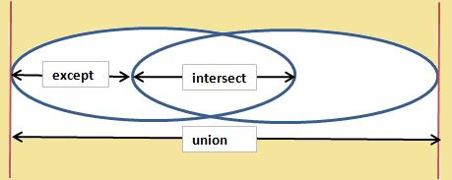
A： UNION 运算符 ： 并集（union，Union all)
把两个结果集水平合并起来。UNION 运算符通过组合其他两个结果表（例如 TABLE1 和 TABLE2）并消去表中任何重复行而派生出一个结果表。当 ALL 随 UNION 一起使用时（即 UNION ALL），不消除重复行。两种情况下，派生表的每一行不是来自 TABLE1 就是来自 TABLE2。
基本语句；SELECT * FROM A
UNION
SELECT * FROM B
例：select * into student from stu87
Union all
Select * from stu88
Union all
Select * from stu89
Order by 入学日期，姓名
【注意】union会删除重复值，也就是说A和B中重复的行，最终只会出现一次，而union all则会保留重复行。
B： EXCEPT 运算符：差异集（Except）
EXCEPT 运算符通过包括所有在 TABLE1 中但不在 TABLE2 中的行并消除所有重复行而派生出一个结果表。就是两个结果集中不重复的部分。例如
SELECT * FROM A
EXCEPT
SELECT * FROM B表示凡是不出现在B表中的A表的行。当 ALL 随 EXCEPT 一起使用时 (EXCEPT ALL)，不消除重复行。
C： INTERSECT 运算符：交集（intersect)
INTERSECT 运算符通过只包括 TABLE1 和 TABLE2 中都有的行并消除所有重复行而派生出一个结果表，就是两个集中共同的部分。当 ALL 随 INTERSECT 一起使用时 (INTERSECT ALL)，不消除重复行。
例如：
SELECT * FROM A
INTERSECT
SELECT * FROM B 表示同时出现在A和B中的记录
注：使用运算词的几个查询结果行必须是一致的。
例： use tempdb
go
if (object_id ('t1' ) is not null ) drop table t1
if (object_id ('t2' ) is not null ) drop table t2
go
create table t1 (a int )
insert into t1 select 1 union select 2 union select 3
create table t2 (a int )
insert into t2 select 3 union select 4 union select 5
go
select * from t1 union select * from t2
go
/* 求表并集
1
2
3
4
5*/

例：select * from t1 union all select * from t2
go
/*求表并集不过滤重复
1
2
3
3
4
5*/
例：
select * from t1 except select * from t2
go
/*求t1对t2的差集
1
2*/
例：
select * from t1 intersect select * from t2
go
/*求t1对t2的交集
3*/

2、容易涉及的几个有用的基本sql语句：
查找：select * from table1 where field1 like ’%value1%’ ---注意like的使用语法
排序：select * from table1 order by field1,field2 [desc]
总数：select count * as totalcount from table1
求和：select sum(field1) as sumvalue from table1
平均：select avg(field1) as avgvalue from table1
最大：select max(field1) as maxvalue from table1
最小：select min(field1) as minvalue from table1

3、查询高级使用：
（1） 子查询(表名1：a 表名2：b)
select a,b,c from a where a IN (select d from b ) 或者: select a,b,c from a where a IN (1,2,3)
（2） 外连接查询(表名1：a 表名2：b)
select a.a, a.b, a.c, b.c, b.d, b.f from a LEFT OUT JOIN b ON a.a = b.c
（3） 在线视图查询(表名1：a )
select * from (SELECT a,b,c FROM a) T where t.a > 1;
（4）between的用法,between限制查询数据范围时包括了边界值,not between不包括
select * from table1 where time between time1 and time2
select a,b,c, from table1 where a not between 数值1 and 数值2
（5）in 的使用方法
select * from table1 where a [not] in (‘值1’,’值2’,’值4’,’值6’)
（6）*两张关联表，删除主表中已经在副表中没有的信息
delete from table1 where not exists ( select * from table2 where table1.field1=table2.field1 )
（7）、四表联查问题：
select * from a left inner join b on a.a=b.b right inner join c on a.a=c.c inner join d on a.a=d.d where .....
（8）、日程安排提前五分钟提醒
SQL: select * from 日程安排 where datediff('minute',f开始时间,getdate())>5
（9）、数据库分页
select top 10 b.* from (select top 20 主键字段,排序字段 from 表名 order by 排序字段 desc) a,表名 b where b.主键字段 = a.主键字段 order by a.排序字段
（10）、前10条记录
select top 10 * form table1 where 范围
（11）、选择在每一组b值相同的数据中对应的a最大的记录的所有信息(类似这样的用法可以用于论坛每月排行榜,每月热销产品分析,按科目成绩排名,等等.)
select a,b,c from tablename ta where a=(select max(a) from tablename tb where tb.b=ta.b)
（12）、包括所有在 TableA 中但不在 TableB和TableC 中的行并消除所有重复行而派生出一个结果表
(select a from tableA ) except (select a from tableB) except (select a from tableC)
（13）、随机取出10条数据 select top 10 * from tablename order by newid()
（14）、随机选择记录 select newid()
（15）、删除重复记录 Delete from tablename where id not in (select max(id) from tablename group by col1,col2,...)
（16）、列出数据库里所有的表名
select name from sysobjects where type='U'
（17）、列出表里的所有的
select name from syscolumns where id=object_id('TableName')
（18）、列示type、vender、pcs字段，以type字段排列，case可以方便地实现多重选择，类似select 中的case。
select type,sum(case vender when 'A' then pcs else 0 end),sum(case vender when 'C' then pcs else 0 end),sum(case vender when 'B' then pcs else 0 end) FROM tablename group by type
显示结果：
type vender pcs
电脑 A 1
电脑 A 1
光盘 B 2
光盘 A 2
手机 B 3
手机 C 3
（19）、初始化表table1： TRUNCATE TABLE table1
(20)、选择从10到15的记录 （嵌套查询）：select top 5 * from (select top 15 * from table order by id asc) table_别名 order by id desc

实验内容：
在已经建立好的studentInfo数据库中使用已存在的3个数据表student、course、score基础上完成下列查询实验：
    - 简单查询实验
- 查询全体学生的学号、姓名、所在系，并为结果集的各列设置中文名称。
- 查询全体学生的选课情况，并为所有成绩加5分。
- 显示所有选课学生的学号，去掉重复行。
- 查询选课成绩大于80分的学生。
- 查询年龄在20到30之间的学生学号，姓名，所在系
- 查询数学系、计算机系、艺术系的学生学号，姓名。
- 查询姓名第二个字符为u并且只有3个字符的学生学号，姓名
- 查询所有以S开头的学生。
- 查询姓名不以S、D、或J开头的学生
- 查询没有考试成绩的学生和相应课程号（成绩值为空）
- 求年龄大于19岁的学生的总人数
- 分别求选修了c语言课程的学生平均成绩、最高分、最低分学生。
- 求学号为20010102的学生总成绩
- 求每个选课学生的学号，姓名，总成绩
- 求课程号及相应课程的所有的选课人数
- 查询选修了3门以上课程的学生姓名学号
    - 多表连接查询
  - 查询每个学生基本信息及选课情况
  - 查询每个学生学号姓名及选修的课程名、成绩
  - 求计算机系选修课程超过2门课的学生学号姓名、平均成绩并按平均成绩降序排列
  - 查询与sue在同一个系学习的所有学生的学号姓名
5、查询所有学生的选课情况，要求包括所有选修了课程的学生和没有选课的学生，显示他们的姓名学号课程号和成绩（如果有）
五 索引和视图

5.1索引
1、索引类型
常用于创建索引的字段，应该是经常用来搜索数据记录的字段，例如：
使用PRIMARY KEY、UNIQUE、FOREIGN KEY约束的字段，查询中用来连接表的字段以及经常作为排序基准的字段。另外，sqlserver允许为计算字段和视图创建索引，而不允许为数据类型为bit、ntext、image的字段创建索引。

（1）、以存储结构划分，索引分为聚集索引和非聚集索引。
A、聚集索引：如果经常搜索某字段内容介于某个范围内的数据记录，或是经常以特定次序访问数据记录，则可以为此类字段建立聚集索引，对数据表的纪录按照索引顺序进行重排，提高访问速度。建立聚集索引后，数据表中的记录会改变原有的排列顺序，进行重排。常用于以下情况：
按照特定次序访问字段，返回大结果集的查询，使用between、关系运算符返回介于特定范围的数据记录的查询，使用连接条件或者group by语句查询特定结果集的字段，使用order by语句排序查询的字段等。
如果字段的内容经常性变化，则不适合为其建立聚集索引。

B、非聚集索引：不改变数据记录原有的存放顺序，可以创建多个。适合情况：
经常使用于where子句的查询条件中，且内容符合特定值；覆盖查询。
（2）、以数据的唯一性区分，索引分为唯一索引与非唯一索引。
唯一索引：单纯希望确保数据的唯一性时，创建唯一性索引。
如果希望所有数据记录某单一字段或多个字段组合后的结果集中数据记录不发生重复，则可以为这些字段创建唯一性索引。创建前提是现有字段或多字段组合后的值必须可以唯一标识数据表的每一条记录。在创建了唯一性索引的字段中，null值也不可重复出现。

2、创建索引
（1）、使用企业管理器创建索引
在表定义结构页面，单击主页面工具栏“表和索引属性”按钮，选择索引/键标签，，单击新建按钮，表示创建新索引。
在属性卡上依次填写：
索引名称，如无需修改可以使用系统默认名称；
选择要建立索引的键列，如果需要创建多列索引，依次选中待建列名，如果创建唯一性索引，填选创建unique复选框，并选择“索引”单选框；
如果需要忽略重复值，则选择该复选框。
如果需要指定填充因子，则填入填充因子设置值，区间[0，100]，填充因子为0表示sqlserver只为上级索引预留空间。
如果需要创建聚集索引，选择该复选框；
如果不需要在建立索引的时候更新数据表，则选择不自动重新计算统计复选框。
注意：当表列为primarykey和unique约束时，系统自动为该字段创建索引；
每个表只能允许建立唯一一个聚集索引和最多249个非聚集索引；当需要同时创建聚集索引和非聚集索引时，首先考虑优先创建聚集索引。
最多可以建立不大于16个字段的多列索引，这些字段必须来自同一张表，不能重复为某一列创建索引。

（2）、使用查询分析器创建索引：create [unique] [clustered | noclustered]index idxname on tabname(col….)
[With
[pad_index]
[,fillfactor=0~100]
[,ignore_dup_key]
[,drop_existing]
[,statistics_norecompute]
]
Index_name:索引名称
Unique：是否为唯一性索引
Clustered|noclustered：是否为聚集索引|非聚集索引
Fillfactor：是否设置填充因子为表的更新预留空间，填充因子设置值区间[0，100]，如果多级索引也需要预留空间，则使用pad_index关键字。
ignore_dup_key：创建索引时是否需要忽略重复键值。
statistics_norecompute：创建索引时是否需要重新计算统计信息。
例：使用create index命令给sqlserver的范例数据库northwind中的表创建索引
（1）
表 | Customers
索引名 | IX_Phone
键列（要为之创建索引的属性列） | Phone
唯一索引 | 是
忽略重复键值 | 否
聚集索引 | 否
填充因子 | 50
（2）
表 | Employees
索引名 | IX_lfhh
键列（要为之创建索引的属性列） | Lastname，firstname，hiredate，homephone
唯一索引 | 否
忽略重复键值 | 是
聚集索引 | 是
填充因子 | 50
索引非叶级是否使用填充因子设置值决定保留空间 | 是
完成上述要求的命令语句：
Use northwind

Create unique nonclustered
Index IX_phone on customers(phone)
With fillfactor=50

Create clustered
Index IX_lfhh on employees(Lastname,firstname,hiredate,homephone)
With pad_index,fillfactor=50,igore_dup_key

3、删除索引
子句：drop index tablename.idxname [,……n]
注：不能直接删除primary key和qunique约束的索引，当删除这些约束时，索引自动删除；该命令不适合用于系统表.

4、 索引属性更改
注意：一般来说，索引建立后是不可随意更改的，想更改需要删除之后重新建立。但该方法大为浪费系统时空资源，可以考虑使用程序控制的相关语句，在单一步骤中更改索引的相关属性，使得表的相关非聚集索引无需重建：

使用企业管理器，选择索引/键选项卡的属性页面，更改其各项设置。
使用程序控制方式更改索引属性：
更改索引名称：使用存储过程sp_rename
Exec sp_rename ‘table.oldindex’,’newindex’,’index’
使用create index…drop_existing关键字以重建索引方式更改索引相关设置：
例：为上述索引更改设置，将其更改为唯一性索引，并更改填充因子为50。
Create unique
Index IX_lfhh on customers(Lastname，firstname，hiredate，homephone)
With fillfactor=50,drop_existing
使用该语句可以将非聚集索引改为聚集索引，但不可逆向更改，也不能更改primary key和unique约束的索引。该语句不能更改系统表的属性。如果指定名称的索引不存在，将会发生错误。

5.2视图
在查询基础上，如果用户需要对查找出来的数据进行进一步的修改并把修改后的数据记录返回数据源表进行更新，这是查询不能做到的，因为查询结果为只读的。此时，需要用到视图（view）。
作为一种数据库对象，视图是一种特殊的查询工具，又可以称为虚拟表（virtual table）。视图中并不真正的存储数据，而是将数据源表中的数据根据用户查询临时的有逻辑的组织在一起。因此当数据源表中的数据发生变化，视图的查询结果也会相应发生变化。
1、视图的创建
- 企业管理器中创建视图：依次展开根目录至需要建立视图的数据库，在“视图”图标上右键单击选择新建视图命令，弹出新建视图对话框。
在对话框的上部空白处单击右键选择“添加表”命令，选择需要建立视图的数据源表（也可在此对话框中选择添加其他视图或函数）。
注意：如果需要同时选中多个源表，请用ctrl键+鼠标。
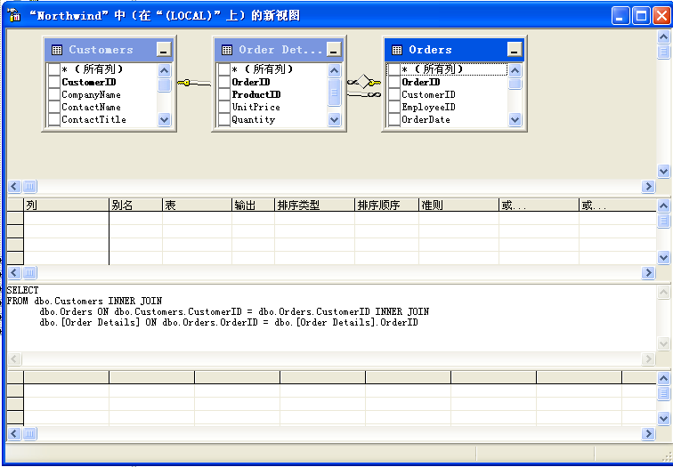
在表中选择视图需要输出到显示结果的字段，选好后单击右键选择“添加到输出”，选中字段即出现在下方对话框的“列”中，同时列出的还有其所属源表。
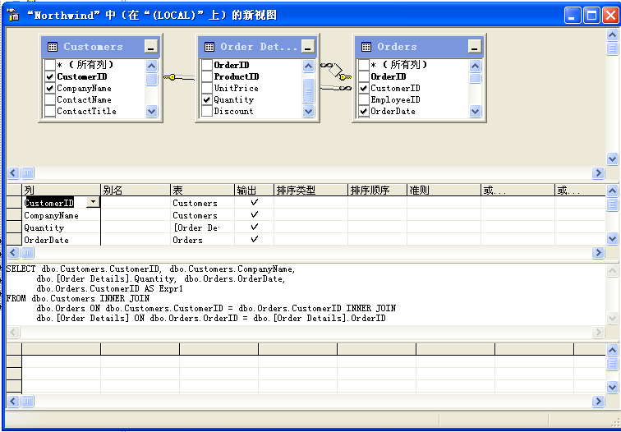
其他属性含义如下：
准则：可以输入该字段的限制条件，即相当于where子句的作用，筛选输出结果
例：在quantity除输入准则 >50，表示查询出订货数量大于50条订单的客户
排序：设置视图输出查询结果时按照哪个字段排序，可选升序或降序。
例：在order date字段选择升序，查询结果将按日期由早到晚排列
或：表示多条查询条件的设置，这些条件均为“或”关系。如果需要查询条件关系为相与，可以在下面输入框中使用and关键字输入
例：在下面的输入框中修改上面的quantity字段的条件，后续输入“and <100”, 表示查询出订货数量大于50条小于100条订单的客户。

修改视图属性：
在视图窗口界面，点击工具栏上的“属性”按钮，谈出属性对话框。可选项：
Distinct：表示是否需要过滤重复值。
加密浏览：选中后视图将只能查看结果，再次不可修改。
检查选项-顶端：相当于top n 语句，可以显示数据源表的前面或后面的符合条件记录，percent、with ties关键字含义同前。

视图建立后，可使用工具栏上的红色运行按钮！运行视图，结果即显示在最下方的空白表格中。
视图的相关信息存放在sysobjects、syscolumns、sysdepends等当前数据库系统表中。

- 查询分析器中使用T-sql语句创建视图：
基本语句：
create view [所有者前缀]viewname[（视图中显示的字段名）]
[with encryption|schemabinding|view_metadata]
as select statement[with check option]

所有者前缀：数据库名. 所有者 (stu.dbo.)
encryption：视图加密选项
schemabinding：表示如果下方select语句如果包含表、其他视图或用户自定义函数，则这些内容引用时必须加上所有者前缀。
View_metadata：用于数据库外联时返回该视图的元数据。
With check option：强制视图上执行的所有数据修改语句都必须符合由select语句设置的准则。
例：
use stu
go
create view stud_view1
as
select *
from student
where sex=1 and class='992' 创建名为stud_view1的视图，显示性别为1班级为992班的学生资料。

例：use northwind
Go --建立视图要求从数据表第一条记录开始，此处使用go返回数据表第一条记录
create view v_customers(姓名,公司名称,地址)
as
select customerid,companyname,address
from customers --建立视图
最后，可用以下语句用于取得视图的查询结果
select * from v_customers

例：northwind库多表连查取得订单数量在50-100之间的客户资料
use northwind
Go
create view dbo.v_customers1(姓名,公司名称,公司地址,产品编号,产品数量,订单编号,下单日期)
as
select customers.customerid,customers.companyname,customers.address,
[order details].productid,[order details].quantity,
orders.orderid,orders.orderdate
from customers
inner join orders
on customers.customerid=orders.customerid
inner join [order details]
on orders.orderid=[order details].orderid
where([order details].quantity>50)and([order details].quantity<100)

之后查看建立好的视图：
select * from v_customers1，同时可以通过企业管理器右键单击打开视图->返回所有行察看视图的查询结果。

2、视图的管理：
（1）视图建立好后，如果需要察看视图的特征信息，则可以在企业管理器中双击建好的视图图标察看，或者在查询分析器中使用系统存储过程察看视图的相关信息。
例：Sp_help V_student 察看视图特征信息
Sp_helptext v_student 察看视图涉及的查询语句等信息，如果视图被加密，则显示“对象备注加密”信息。
Sp_depends v_student 察看视图引用表之间的依赖关系和引用字段

（2）视图的更名：sp_rename stud_view2,stud_view4
或在企业管理器中右击需要修改的视图对象选择“重命名”命令。
（3）修改视图：可以利用alter命令修改视图，过程与修改表相近。
例： alter view stud_view4
as
select *
from student
where sex=0

添加/去除视图的加密属性：
例：use northwind
Go
alter view v_sale_total(订单编号,产品名称,销售总价值)
with encryption
as
select orderid,productname,[order details].unitprice*[order details].quantity
from [order details] inner join products
on [order Details].productid=products.productid 添加

alter view v_sale_total(订单编号,产品名称,销售总价值)
as
select orderid,productname,[order details].unitprice*[order details].quantity
from [order details] inner join products
on [order Details].productid=products.productid 去除
可以看到，应用alter命令，其他语句基本与视图创建相同。

- 删除视图：
企业管理器中：右击视图对象，选择“删除”命令。弹出框中“显示相关性”按钮可以列出视图的依赖关系，一旦视图删除，所有依赖于此视图的其他数据库对象将变为不可用，因此数据源一般不选择视图，而选择更为稳定的数据库表。

查询分析器中删除视图：使用drop view viewname 命令
例：drop view stud_view4

- 从视图中查找：可以使用select语句对视图进行查询，与查询表的过程几乎相同。
例：select *
from stud_view1
where student_name='许%' and classname='993’

- 通过视图修改数据：可以利用视图对创建它的数据源表进行一定的修改，包括插入、更新和删除记录等。
向视图中插入数据：
企业管理器中选择“打开视图”，可以继续插入记录，但要注意，此时插入视图的记录将保存在创建该视图的数据源表中。

查询分析器中使用insert…into命令：
例： insert into stud_view1
values('992009','赵国','1','992','1984-3-2','2002-9-1')
例：
use northwind
Go
create view v_stocks
as
select productid,productname,categoryid,unitprice ,unitsinstock
from products
where unitsinstock>100 取得单位库存在100以上的产品信息

- 利用视图更新记录：使用update…set语句更新记录
例： update v_stocks
Set stocks=200
Where productid=’006’

- 利用试图删除记录：使用delete命令删除记录
例： delete from v_stocks
Where productid=’0041’

附：本章注意问题
创建视图需要注意的问题：
1、只能在当前数据库中创建视图；
2、可以将视图作为数据源用以创建新的视图，sqlserver允许最32级的视图嵌套；但如果其中一个视图被删除，其后的所有视图不可用。
3、视图不允许绑定规则和default定义；
4、定义视图的select语句中不可以包含order by，compute by子句或者into关键字；
5、不能创建临时视图或在临时表上创建视图。
6、以下情况中视图的列必须重新命名：
视图中存在任何从算术表达式、内置函数或常量派生出的列；
视图中出现两个以上名称相同的列；
希望视图中出现的列名与字段的原列名不同。

实验内容：
- 分别使用企业管理器和查询分析器为northwind数据库中products表建立一个聚集索引，索引字段为产品类型和产品编号。
- 查询分析器中使用表categories和products创建视图对象view_cate_prod，查询每种类型的产品总库存（库存为products表中unitinstock列）。
- 在已经建立的studentInfo数据库的3个表基础上，完成下列操作：
- 建立数学系的学生视图；
- 建立计算机系选修了课程名为database的学生的视图，视图名为compStudentview，该视图的列名为学号、姓名、成绩
- .创建一个名为studentSumview的视图，包含所有学生学号和总成绩
- 建立一个计算机系学生选修了课程名为database并且成绩大于80分的学生视图，视图名为CompsutdentView1，视图的列为学号姓名成绩。
- 使用sql语句删除compsutdentview1视图。

数据库查询综合实验
实验内容：
设现有一个图书馆数据库（Library），其中包括3个表，即图书表、读者表和借阅表。三个表的结构如下：
图书表结构
列名 | 说明 | 数据类型 | 约束说明
图书号 | 图书唯一的编码 | 定长字符串，长度20 | 主键
图书名称 | 图书的名称 | 可变长字符串，长度50 | 允许空
作者 | 图书的编著者姓名 | 可变长字符串，长度30 | 允许空
出版社 | 图书的出版社 | 可变长字符串，长度30 | 允许空
单价 | 出版社确定的图书单价 | 浮点型，FLOAT | 允许空

读者表结构
列名 | 说明 | 数据类型 | 约束说明
读者号 | 读者唯一编号 | 定长字符串，长度10 | 主键
姓名 | 读者姓名 | 定长字符串，长度8 | 非空
性别 | 读者性别 | 定长字符串，长度2 | 非空
办公电话 | 读者办公电话 | 定长字符串，长度8 | 允许空
部门 | 读者所在部门 | 可变长字符串，长度30 | 允许空

借阅表结构
列名 | 说明 | 数据类型 | 约束说明
读者号 | 读者唯一编号 | 定长字符串，长度10 | 外键，引用读者表的主键
图书号 | 图书唯一的编码 | 定长字符串，长度20 | 外键，引用图书表的主键
借出日期 | 借出图书的日期 | 定长字符串，长度8，格式为‘yymmdd’ | 非空
归还日期 | 归还图书的日期 | 定长字符串，长度8，格式为‘yymmdd’ | 允许空
主键为：（读者号，图书号）

三个表的内容如下：
图书表
图书号 | 图书名称 | 作者 | 出版社 | 单价
TN913.2/530 | 21世纪的电信网 | 盛友招 | 人民邮电出版社 | 7.5
TP311.13/CM3 | 数据库系统原理及应用 | 苗雪兰 | 机械工业出版社 | 28
TP311.132/ZG1 | XML数据库设计 | 殷治军 | 机械工业出版社 | 38
TP316/ZW6 | 操作系统 | 吴青菊 | 科学出版社 | 35
TP316/ZY1 | 操作系统 | 沈学明 | 电子工业出版社 | 31
TP391.232.3/ZG5 | 网络数据库技术精萃 | 李贽登 | 机械工业出版社 | 45

读者表
读者号 | 姓名 | 性别 | 办公电话 | 部门
001973 | 王平 | 男 | 88320701 | 数学系
001974 | 张力 | 男 | 88320701 | 数学系
001975 | 王慧 | 女 | 88320702 | 计算机系
001976 | 纪建 | 男 | 88320702 | 计算机系
001977 | 程探 | 女 | 88320782 | 电子系

借阅表
读者号 | 图书号 | 借出日期 | 归还日期
001973 | TP311.132/ZG1 | 2005-1-7 | 2005-3-28
001973 | TP316/ZW6 | 2005-1-7 | 2005-3-28
001975 | TP311.132/ZG1 | 2005-1-7 | 2005-3-28
0019674 | TP311.13/CM3 | 2005-1-7 | 2005-3-28
001975 | TP316/ZW6 | 2005-1-7 | 2005-3-28
001974 | TP311.132/ZG1 | 2005-1-28 | 2005-3-28

1、使用查询分析器建立上述数据库和表；
2、基于以上数据库使用sql语句完成下列对表操作：
（1）给图书表增加一列“ISBN”，数据类型为CHAR（10）；
（2）为刚添加的ISBN列增加默认值约束，约束名为ISBNDEF，缺省值为‘7111085949’；
（3）为读者表中“办公电话”一列增加一个CHECK约束，要求电话号码的前五位是“88320”；
（4）删除图书表中ISBN列增加的默认值约束
（5）删除读者表中“办公电话”列的CHECK约束
（6）删除图书表中的新增ISBN列。
3、基于以上3个表，使用sql语句完成以下数据更新操作：
（1）向读者表加入一个新读者，该读者的信息为，读者号：001980，姓名：余暇，性别：女，办公电话：88320564，部门：艺术系
（2）向借阅表插入一个借阅记录，表示读者“王平”借阅了一本书，图书号：TP316/ZW6，借出日期为当天日期，归还日期为空值；
（3）读者“王平”应在借出日期的10天之后归还该书；
（4）当读者“王平”按期归还书籍后，从借阅表中删除上述借阅记录。
4、针对以上3个表，完成下列单表查询
（1）查询全体图书的信息；
（2）查询全体图书信息，其中单价进行打8折操作，显示列名为“折扣价”；
（3）显示目前所有借阅读者信息，去掉重复行；
（4）显示所有单价在20-30元之间的图书信息；
（5）查询所有单价不在20-30元之间的图书信息；
（6）查询机械工业出版社，科学出版社、人民邮电出版社的图书信息；
（7）查询非人民邮电出版社的信息；
（8）查找姓名第二个字符是“建”并且只有2个字符姓名的读者信息；
（9）查找姓名以“王”开头的所有读者的读者号及姓名；
（10）查找以“王”、“张”、“李”开头的所有读者的读者号姓名；
（11）查找以不是“张”、“李”开头的所有读者的读者号姓名；
（12）查询无归还日期的借阅记录
（13）查询单价在20元以上、30元以下的机械工业出版社的图书及单价；
（14）查询读者总人数；
（15）查询借阅了图书的读者总人数；
（16）查询机械工业出版社图书的平均价格、最高价、最低价；
（17）查询借阅图书超过2本的读者号、总本数，并按照借阅本数从大到小排列；
5、针对以上3个表，完成下列各项多表连接查询
(1)查询读者的基本信息和借阅情况
（2）查询读者的读者号，姓名，借阅的图书名、借出日期及归还日期
（3）查询借阅了机械工业出版社出版的，并且书名中包括“数据库”3个字的图书的读者的读者号，姓名，借阅的图书名、出版社、借出日期及归还日期。
（4）查询至少借阅过1本机械工业出版社出版的图书的读者的读者号，姓名，借阅的图书名、借阅的本数，并按借阅本数从多到少排序。
（5）查询与读者“王平”办公电话相同的读者姓名及借阅情况
（6）查询办公电话为“88320701”的所有读者的借阅情况，要求包括借阅了图书的作者和没有借阅的读者，显示他们的读者号、姓名、书名及借阅日期。
6、基于数据库的3张表建立下列视图
（1）创建机械工业出版社图书的视图；
（2）创建一个统计视图，名为CountView，包含读者的读者号和总借阅本数；
（3）创建一个借阅统计视图，名为CountView10，包含借阅本数大于2的读者号和总借阅本数。

六 存储过程和触发器

6.1存储过程
存储过程是sqlserver服务器上一组预先定义并编译好能够完成某个特定操作的sql语句序列，类似于编程语言中的过程（procedure）。将某些可以多次调用以实现某个特定任务的代码编写成一个过程并保存在数据库中，并由sqlserver以过程名的方式调用，这些过程就叫做存储过程。
系统存储过程：由sqlserver提供，用户可以直接调用的存储过程。一般以“sp_”开始，执行的时候有时需要添加“exec”命令。
例：sp_who 当前登录用户有哪些
Sp_help 取得当前数据库信息
系统存储过程保存在master数据库中，主要用于系统管理、用户登录管理、权限设置、数据库对象管理、数据复制等操作。
可以点击工具栏帮助按钮在系统帮助中察看系统存储过程的定义及其使用方法。
Sqlserver允许用户自定义并维护存储过程。

  - 存储过程的创建：
使用向导：点击工具栏“使用向导”按钮，找到存储过程向导。选择要创建存储过程的数据库，在相应数据表上根据需要选择“插入”、“删除”、“更新”复选框，会看到系统自动为以上操作创建3个存储过程，点击“编辑”按钮可以查看或修改存储过程的sql语句，完成后可以从对应数据库的“存储过程”窗格中看到新建的这3个存储过程。
使用企业管理器：右键单击对应数据库的“存储过程”对象选择“新建存储过程”，从弹出窗口中编写对应的存储过程语句，完成后起名退出。
使用查询分析器：
基本语句：create procedure proc_name as sql_statement
例： use aa
Create procedure up_stu
As
select * from stu 存储过程up_stu完成的功能是从stu表中检索全部记录
例：创建不含参数的存储过程
use northwind
Create proc up_order
As select orders.orderid,customers.companyname,
employees.employeeid,orders.orderdate
From orders
inner join employees on orders.employeeid=employees.employeeid
inner join customers on orders.customerid=customers.customerid
例：创建含参数的存储过程：
use northwind
Create proc up_ orderWithParam
@startDate datetime,
@endDate datetime 声明2个自定义变量，数据类型为日期型
As select orders.orderid,customers.companyname,
employees.employeeid,orders.orderdate
From orders
inner join employees on orders.employeeid=employees.employeeid
inner join customers on orders.customerid=customers.customerid
where (orders.orderdate between @startDate and @EndDate)

  - 存储过程的执行： 存储过程一般不会自动执行，需要用户进行调用。
基本语句：execute 存储过程名 [‘参数1’，‘参数2’，…]
例：use northwind
exec up_order
exec up_ orderWithParam ‘2005-1-1’,’2005-5-1’
exec up_ orderWithParam ‘2005-5-1’,’2005-1-1’
exec up_ orderWithParam @StartDate= ‘2005-1-1’, @EndDate=’2005-5-1’
exec up_ orderWithParam @EndDate=’2005-5-1’,@StartDate= ‘2005-1-1’
注：如果该过程为批处理里的第一条语句，则可以省略“execute”命令。
sqlserver仅支持位于master数据库中的存储过程设置为自动执行。可以通过调用系统存储过程“sp_procoption”来设置。设置自动执行后的存储过程会在sqlserver启动时自动被系统执行。
存储过程创建之后，其名字存储在系统表sysobjects中，源代码存放在系统表三syscomments中。可以通过调用系统存储过程sp_help，sp_helptext，sp_depends，sjp_stored_procedures查看和进行相关操作。

存储过程的更名：使用系统提供的存储过程sp_rename同样可以为自行创建的存储过程更名。
例：sp_rename up_order, up_orders

  - 存储过程的删除：
可以使用企业管理器直接删除，或者查询分析器使用drop procedure命令删除。
例：drop proc up_order, up_orderwithparam

6.2触发器（trigger）：
触发器是一种特殊的存储过程，同样用于保证数据库的完整性和一致性约束，功能类似于数据库定义的多种约束和规则，在数据表的插入、修改、删除操作时进行检查，保证数据完整性和一致性。其功能比前述几种更为强大，因此触发器也可以叫做触发器约束，被看作是表定义的一部分。
与一般存储过程不同，触发器不能通过名称被调用，只能通过事件进行触发而被执行。当用户对表或视图中的数据进行插入、修改或删除的操作时，该表中定义的相应触发器会自动执行。
触发器的功能比约束更强大，可以对有关系的多个表进行层叠更改，可以强制限制多个表的字段，也可以引用其他表中的列，以实现多个表之间的数据一致性和完整性。

触发器的分类：
AFTER触发器（after trigger）：后触发器，在数据变动（插入、修改、删除操作）完成后被触发，对变动的数据进行检查，如发现错误，拒绝接受更改或将更改数据复原。After触发器只能定义在表中，同一个数据表可以定义多个after触发器。
INSTEAD OF触发器（instead of trigger）：前触发器，在数据变动操作前被触发，系统转而执行前触发器中指定的操作替代即将进行的数据更改操作。前触发器可以定义在表和视图中。
  - 触发器的创建：
创建触发器时需要指定：
触发器的名称；
在其上定义触发器的数据源表；
触发器激发的条件；
激活触发器的数据修改语句：有效选项为INSERT、UPDATE或DELETE。多个数据修改语句可以激活同一个触发器。
执行触发器操作的程序语句。
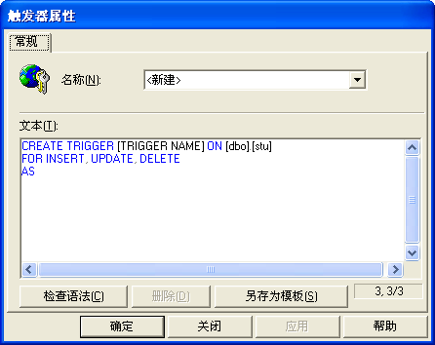
企业管理器中创建触发器：展开服务器选择数据库，右击需要建立触发器的表，选择“所有任务”-〉“管理触发器”。弹出窗口中编写新建触发器的sql语句。
例：修改触发器代码如下：
CREATE TRIGGER up_student ON [dbo].[stu]
FOR INSERT, UPDATE, DELETE
AS
declare @msg nvarchar(100)
select @msg=str(@@rowcount)+'该操作影响的行数'
print @msg
声明一个变量，数据类型为nvarchar,长度100，用于存放字符串“该操作影响的行数”并打印在屏幕上。
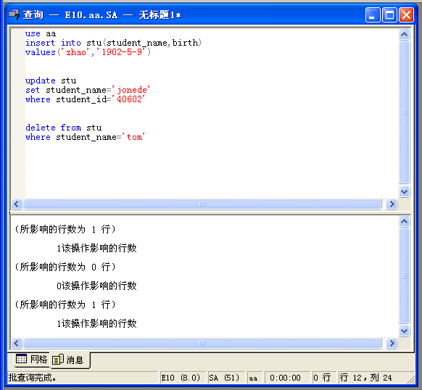
之后可以在查询分析器中查看触发器的运行情况：
例：use aa
Insert into stu(student_name,birth)
values('zhao','1902-5-9')
进行数据记录的插入

update stu
set student_name='jonede'
where student_id='40602'
进行数据记录的更新

delete from stu
where student_name='tom' 进行数据记录的删除
可以看到触发器在执行操作后被触发，产生相应结果。

查询分析器中创建使用触发器：
基本语句：
create trigger 触发器名 on 表名|视图名
For | after | instead of 选择触发器类型，仅使用for，默认为after触发器
[delete],[insert],[update] 此3项操作至少选择一个
As sql_statement

例：创建一个after触发器，实现以下功能：在orderdetails表上创建一个插入类型的触发器Tr_insertOrderDetails，当在orderdetails表中插入记录时，自动计算产品总价，并将销售员信息和总价更新到销售员业绩表中。

首先创建totalsales表,用于存储雇员的销售业绩：
select employeeid, sum(unitprice*quantity)as totals
into totalsales
from orders inner join [order details]
on orders.orderid=[order details].orderid
group by employeeid
order by totals desc

创建实现以上功能的触发器，其中绿色字符为用户自定义变量：
create trigger tr_insertorderdetails on [order details]
for insert
as
declare @orderid int,@pid char(6),@quantity int,@price money,@sid char(3)
select @orderid=orderid ,@pid=productid,@quantity=quantity from inserted
select @price=unitprice from products where productid=@pid
select @sid=employeeid from orders where orderid=@orderid
if exists(select * from totalsales where employeeid=@sid)
update totalsales set totals=totals+@quantity*@price where employeeid=@sid
else
insert into totalsales values(@sid,@quantity*@price)
end
之后可以通过在orders表中插入记录实现触发器功能
insert into orders(employeeid,orderdate) values(,'5','1987-8-9')
insert into [order details]values('11078','561','50','1000','')

例、创建一个after触发器，实现以下功能；在orders表上创建一个删除类型触发器TR_DeleteOrder,当在orders表中删除某个订单的记录时，自动删除orderDetails表中与此订单编号对应的记录。
create trigger tr_deleteorder on orders for delete
as
declare @orderid int
select @orderid=orderid from deleted
print '开始查找并删除表orderdetails中的相关记录…'
delete from [order details] where orderid =@orderid
print ' 删除记录条数为'+str(@@rowcount)

可以通过在查询分析器中输入以下语句查看：
delete from orders where orderid='11078'

注意：如果希望看到查询结果，需要首先对表的外键约束FK_orderdetails_orders等进行删除。以上查询结果难以运行的原因是，表orders与customers和orderdetails之间存在着主键-外键约束，不能实现主键表和外键表之间的级联修改和级联删除。因此触发器通常应用在企业级复杂规则的场合下，而这些规则难以用普通约束来实现。如监督一系列数据的变化范围，并在超出范围后，对两个及以上的表进行修改等。

例：通过在视图上定义instead of触发器替代insert语句的标准操作，完成对一个或多个基表进行数据插入。以下语句完成创建表、视图后，在视图上创建触发器，完成对基表的数据插入操作。（如果同时向多个基表插入数据，不推荐通过视图触发器完成，最好单独进行操作）。语句如下：
use aa
create table basetable(
primarykey int identity(1,1),
color nvarchar(10)not null,
material nvarchar(10) not null,
computedcol as(color+material)
)
Go --创建基表basetable

create view insteadview
as
select primarykey,color,material,computedcol
from basetable
go --在基表上创建视图insteadview

create trigger insteadtrigger on insteadview
instead of insert
as
begin
insert into basetable
select color,material
from inserted
end
go
插入数据：
（1）使用插入语句直接对基表进行操作：
insert into basetable(color,material)values('red','cloth')
（2）通过触发器在视图上进行操作，
insert into insteadview(primary_key,color,material,computedcol)
values( ' ' , 'brown','iron', ' ')
--此时，触发器替代插入语句起作用，通过对视图的操作完成数据插入。
检查结果：select * from basetable
Primarykey color material computedcol
1 red cloth redcloth
2 green stone greenstone

注意：二者区别在于，如果使用插入语句直接对基表进行操作时，系统不允许对primarykey、computedcol 两个字段进行数值插入，原因是primarykey为自动编号字段，computedcol列为计算字段，其identity_insert值为off，不能为其指定显式值；而如果通过触发器在视图上进行操作，则必须为上面两列指定值。

  - 触发器的修改和删除
触发器的修改同样可以通过企业管理器中的管理触发器命令进行，在窗口中直接修改触发器相关语句即可。在查询分析器中修改触发器使用alter trigger 触发器名 命令，其语法格式与创建触发器基本相同。
触发器的删除：触发器被删除时，所涉及到的基表和视图不受影响。删除基表则基于其上所有相关触发器将被自动删除，可以使用企业管理器中的管理触发器命令进行触发器的删除。
查询分析器中触发器的删除，可以使用drop trigger命令，格式如下：
drop trigger 触发器名
例：drop trigger TR_insertorderdetails

实验内容：
1、创建针对northwind数据库表customers进行插入、修改和删除的三个存储过程：insertCustomers、updateCustomers和deleteCustomers
2、创建一个存储过程，要求设置参数@fname表示作者的姓，@lname表示作者的名，从系统示例数据库pubs中的titles、authors和titleauthors表中查询作者以及作者出版的书的信息。（要求输入作者的姓和名，如果存在，则返回查询结果，否则给出相应的提示信息）
3、使用sql语句创建一个DELETE触发器，完成如下功能：在northwind数据库中，当删除categories表中的记录时，检测products表中是否存在相关记录，如果存在，则给出提示信息“不能删除该条记录！”；如果不存在则删除该条记录。

七 应用程序连接和管理数据库
Sqlserver提供了丰富的应用程序接口（API）用于应用程序访问数据库，帮助用户实现前端程序同本地服务器或远程服务器上的数据库进行连接和访问。

7.1 通过ODBC连接SQL server
开放式数据库连接（open database connectivity，odbc）是数据库服务器的一个标准协议，通过odbc驱动程序将sql语句转换成特定数据库的访问函数。使用时应根据数据库类型的不同选择不同的数据源名称（data sourse name，DSN），指定与后台数据库服务器的连接驱动程序、连接方式等。
建立odbc数据源：
控制面板-〉管理工具-〉数据库（odbc），选择用户级dsn或系统级dsn，两者区别在于该dsn对单个用户生效或对系统所有用户有效。
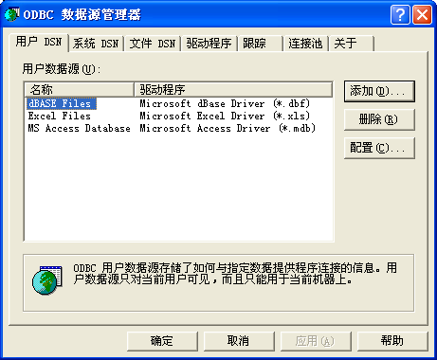
添加-〉创建新数据源，弹出对话框选择“sqlserver”，完成后输入新数据源名称并填写描述信息（可选项），在“服务器”框中选择欲与之连接的sqlserver服务器。

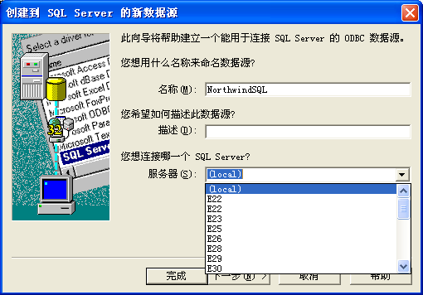

下一步根据系统选择登录方式以及选择需要对其操作的数据库，默认为系统库：
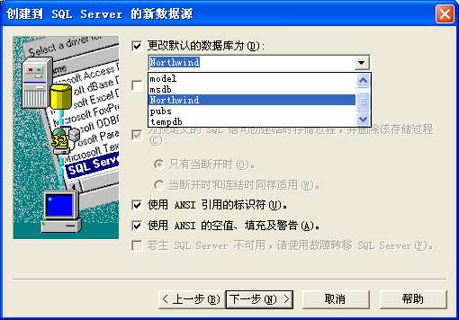
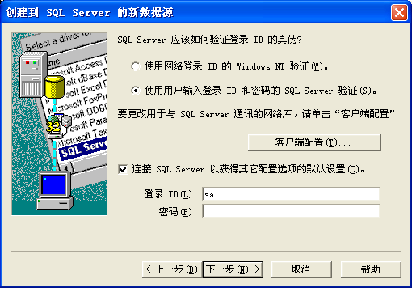
完成后系统将对数据源进行测试，点击“测试数据源”按钮，完成后给出成功信息。
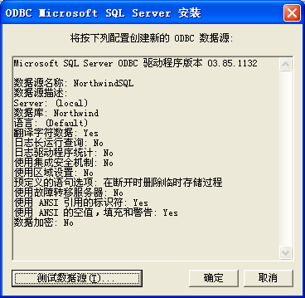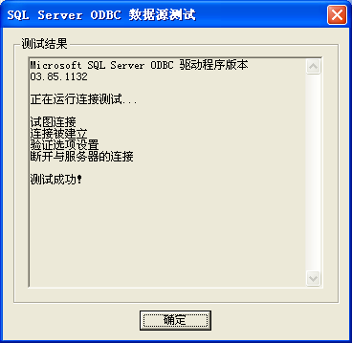

7.2 通过ADO对象连接SQL server
Microsoft activeX Object（ADO）是继odbc之后应用较多的数据访问技术，用于连接应用程序和OLE DB。Ole db是一个底层数据访问接口，应用它可以访问各种数据库对象。应用程序通过ado实现对数据的连接，以及对数据查询、修改、更新等，也可以通过创建ado对象实现对数据库的访问。

（1）ADO控件（以Vb6.0为例）：vb6.0提供的ADO控件使用activeX数据对象快速建立数据绑定控件和数据库之间的连接。
ADO控件中跟数据访问有关的属性：
connectionString属性：值是一个字符串，可以包含进行一个连接所需的所有设置值，其传递参数与驱动程序相关。类似于如下字符串。
例：Drive={SQL server}；server=学生管理；uid=sa；database=student
上面的ODBC驱动程序允许字符串包含驱动程序、提供者、默认的数据库、服务器、用户名以及密码。
RecordSource属性：包含一条语句或一个表的名称，用于决定从数据库检索什么样的信息。
（2）ADO对象：vb应用程序通过ADO对象访问sqlserver。
connection对象：提供鱼数据库的连接，相当于前端程序访问数据库服务器的一个通道
recordset对象：返回对数据库操作的结果集合，相当于容纳数据库查询结果的容器。
command对象：定义一个可以在数据源上执行的SQL命令。
连接数据库的过程如下：首先通过设置连接的服务器明、数据库明、用户名和密码建立与数据库的连接（connection），之后通过该连接发送查询命令（command）；最后将查询结果保存至recordset对象返回给用户。

例：通过ado对象访问数据库northwind，要求查询所有客户的信息，并将查询结果返回。
Dim cn as new adodb.connection
或：dim cn set cn=createObject(“adodb.connectio”)
Dim rs as new adodb.recordset
或：dim rs set rs=createObject(“adodb.recordset”)
//首先定义ADO对象
Cn.open”drive={sql server}; sever=NorthwindSQL” ;
uid=sa; pwd= ;database=northwind（不使用dsn）
或：conn.open”DSN=northwindSQL; uid=sa ; pwd= ; database=northwind”
(直接指定DSN) //建立与数据库的连接

Sql=”select * from customers”
Rs.open sql,cn,1,1 //创建并执行sql命令
（第一个1表示recordset类型，结果集可读写，第二个1表示锁定类型）
If rs.recordcount > 0
then
set datagrid2.datasouce=rs
end if //将查询结果显示在表格控件datagrid2中

7.3 通过JDBC连接SQL server
Java语言采用了专用的java数据库连接（java database connectivity,JDBC）。Jdbc是一系列java类与接口的集合，存在于java.sql包中。与ODBC类似，jdbc api通过驱动程序与特定数据库通信。常用的有以下几种方式可以使用JDBC驱动连接SQLServer数据库。
1、通过JDBC-ODBC桥连接：jdbc驱动管理器不直接操纵数据库驱动程序，而是通过JDBC-ODBC桥驱动程序将jdbc api解释为odbc api，直接与odbc驱动程序通信。Access与sqlserver数据库均可以采用此种方式。
2、Java加本地代码驱动程序：一些数据库厂商提供jdbc驱动程序集成在数据库管理系统中，其中包含jdbc api可直接调用的类。例如DB2和Informix。
3、专用协议纯java驱动程序：这些驱动程序通过TCP/IP把客户应用或applet连接到数据库。
一般来说，连接查询数据库所使用的方法存在于java.sql.*包内，步骤如下：
- 装入驱动程序，一般使用class类的forname（）方法。
- 建立数据库连接，使用java.sql.connection对象
- 查询数据库，使用java.sql.statement对象的executeQuery( )方法
- 返回查询结果，使用java.sql.resultset对象

7.3.1通过JDBC-ODBC桥连接
1、首先打开sqlserver服务管理
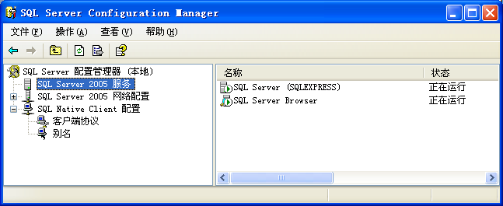

- 设置sqlserver2005外围配置服务，打开sqlserver2005远程TCP/IP连接。
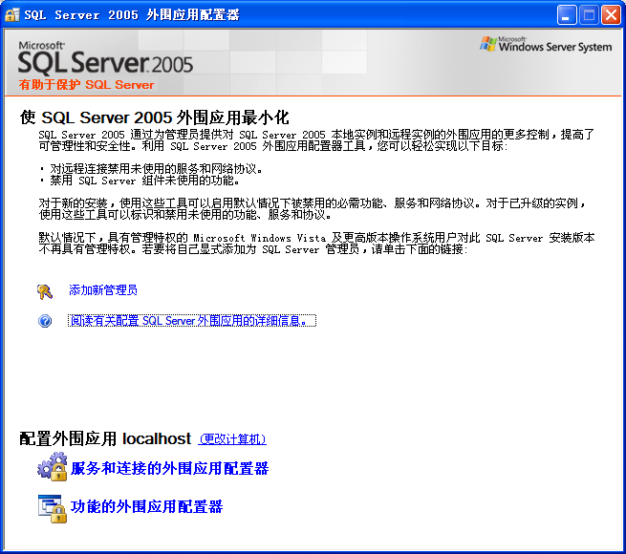
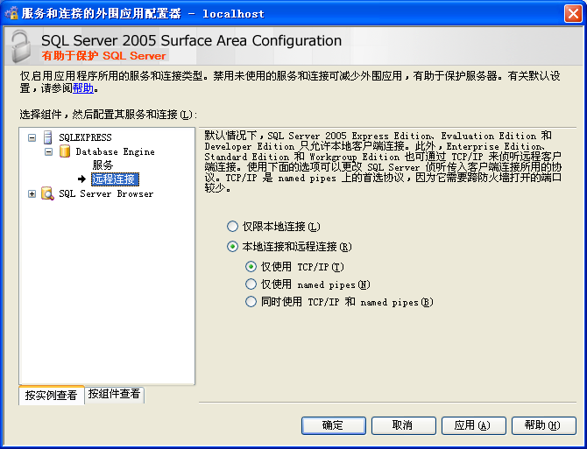
- 打开SQLServer配置管理器，设置TCP/IP协议属性，并设置IPALL连接服务端口号：1433
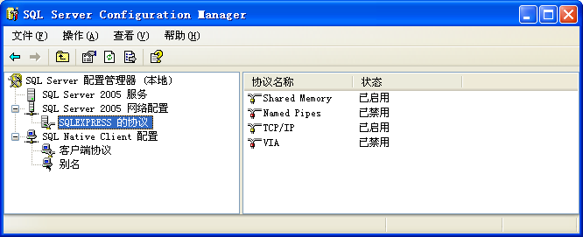
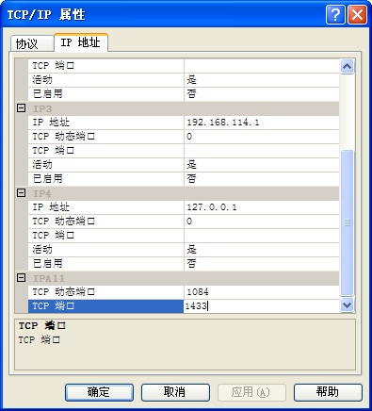
- 查看客户端协议属性，同样为服务端口：1433
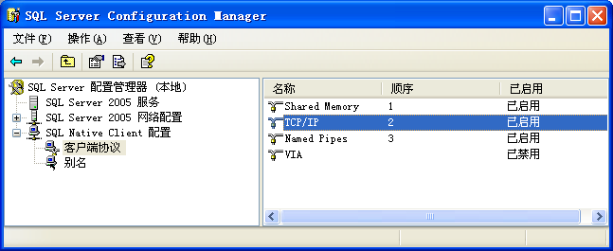
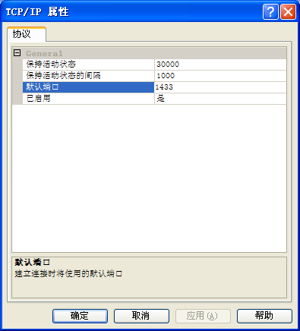
5、在控制面板建立连接sqlserver数据库的数据源。
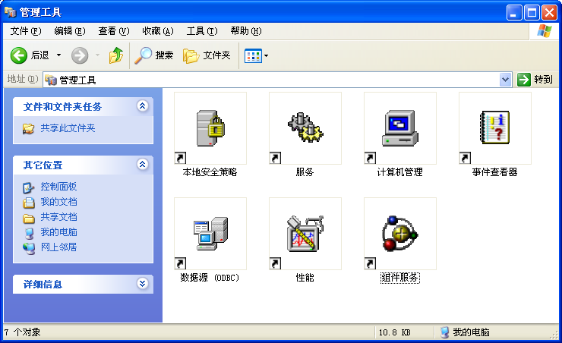
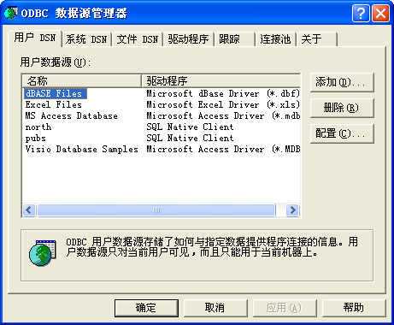
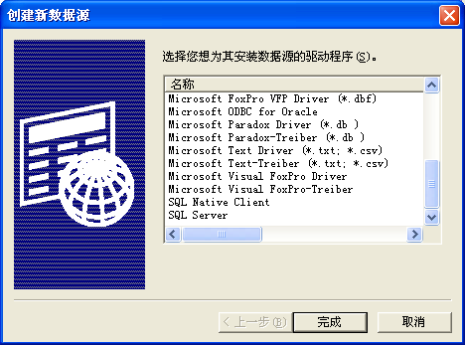

其中，SQL Native Client 为sqlserver2005 数据源，下方SQL Server 为sqlserver2000数据源。
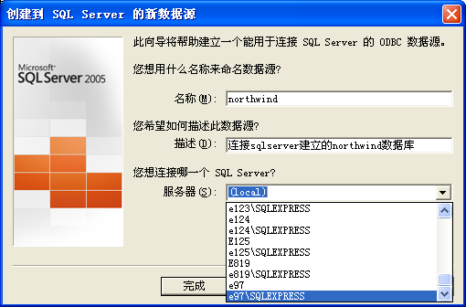
选择当前提供服务的sqlserver实例。
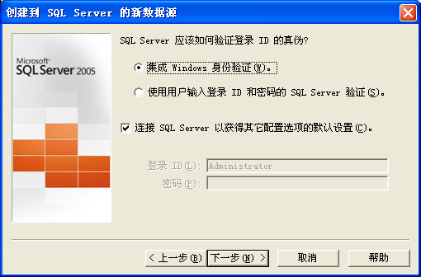
选择连接登录方式：windows登录验证或者sqlserver身份验证。
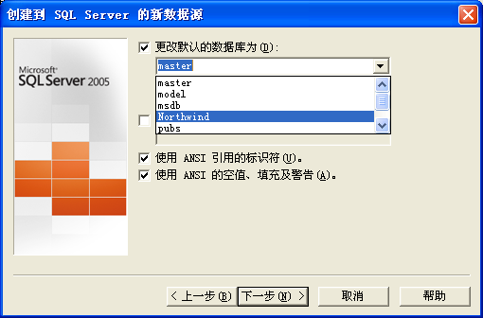
选择需要连接的数据库。
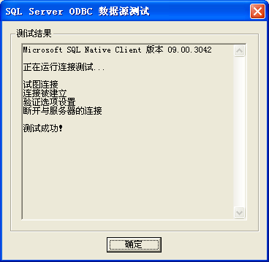
进行连接测试。
3、启动myeclipse5.0，创建一个新的java工程，默认工程下面创建一个.java程序或者一个类。
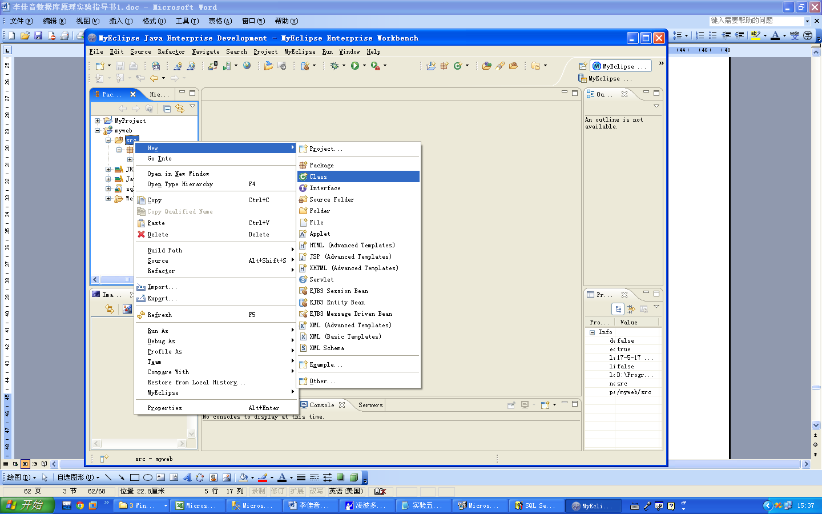
例（1）：以集成windows账户登录, 通过java应用程序显示pubs数据库中authors表中的所有记录，程序清单如下：
import java.sql.*;
public class odbcex {
public static void main(String[] args) {
try{
Class.forName("sun.jdbc.odbc.JdbcOdbcDriver");
//使用jdbc-odbc桥连接加载数据库驱动程序
Connection con=
DriverManager.getConnection("jdbc:odbc:pubs","administrator","");
//建立连接对象con，字符串pubs为系统建立DSN名，以windows系统用户administrator登录，密码为空
Statement stat=con.createStatement();
//生成statement对象，并使用resultset对象保存查询结果
ResultSet rst=
stat.executeQuery("select * from authors"+
" where state='CA'"+
" order by au_lname desc");
//使用executeQuery方法加载查询语句。
ResultSetMetaData rsmd=rst.getMetaData();
int col=rsmd.getColumnCount();
//取得字段名并打印
String rowdata=rsmd.getColumnName(1).trim();
for(int i=2;i<=col;i++){
rowdata=rowdata+" : "+rsmd.getColumnName(i).trim();
} System.out.println(rowdata);
//如果记录值非空，则取得记录并按条打印
while(rst.next())
{ rowdata=rst.getString(1).trim();
for(int i=2;i<=col;i++){
rowdata=rowdata+" : "+rst.getString(i).trim();
}
System.out.println(rowdata);
System.out.println("\n");
}
}catch(Exception e) {
e.printStackTrace();
}}}

例2：通过java应用程序显示northwind数据库中customers表中的所有记录，使用sqlserver内置账户sa登录，程序清单如下：
import java.sql.*;
public class jdbcExample {
public static void main(String[] args) {
try{
Class.forName("sun.jdbc.odbc.JdbcOdbcDriver");
//使用jdbc-odbc桥连接加载数据库驱动程序
Connection con=DriverManager.getConnection("jdbc:odbc:northwindSQL","sa","");
//建立连接对象con，字符串northwindSQL为系统建立DSN名，以用户sa登录，密码为空
Statement stat=con.createStatement();
//生成statement对象，并使用resultset对象保存查询结果
ResultSet rst=
stat.executeQuery("select a.companyname,count(distinct b.orderid) as 订单数量," +
"floor(sum (c.unitprice*c.quantity*(1-c.discount)))as 采购总金额 " +
"from customers a " +
"inner join orders b " +
"inner join [order details] c " +
"on b.orderid=c.orderid " +
"on a.customerid=b.customerid " +
"group by a.companyname " +
"having count(distinct b.orderid)>=10 " +
"order by 3 desc");
//使用executeQuery方法加载查询语句。
ResultSetMetaData rsmd=rst.getMetaData();
int col=rsmd.getColumnCount();
//取得字段名并打印
String rowdata=rsmd.getColumnName(1).trim();
for(int i=2;i<=col;i++){
rowdata=rowdata+" : "+rsmd.getColumnName(i).trim();
} System.out.println(rowdata);
//如果记录值非空，则取得记录并按条打印
while(rst.next())
{ rowdata=rst.getString(1).trim();
for(int i=2;i<=col;i++){
rowdata=rowdata+" : "+rst.getString(i).trim();
}
System.out.println(rowdata);
System.out.println("\n");
}
}catch(Exception e) {
e.printStackTrace();
}}}
7.3.2 JDBC驱动程序连接SQL server
不使用jdbc-odbc桥连接，而是通过加载.jar包使用java提供的JDBC驱动程序直接连接SQL server数据库。方法如下：
1、到Microsoft网站下载支持sqlserver连接的jdbc驱动程序包sqljdbc.jar或sqljdbc4.jar。
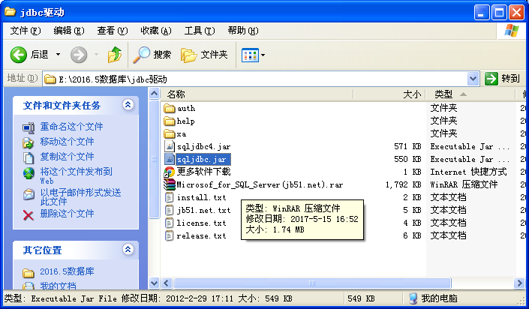
2、启动SQLServer2005企业管理器，设置登录方式为混合验证模式。

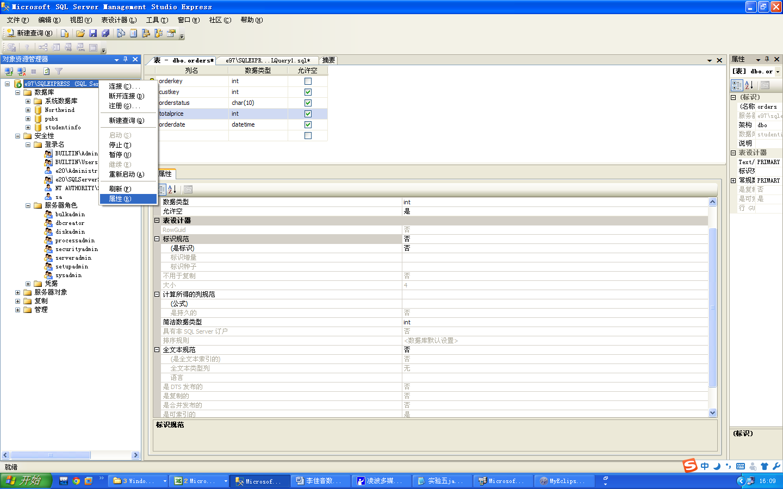
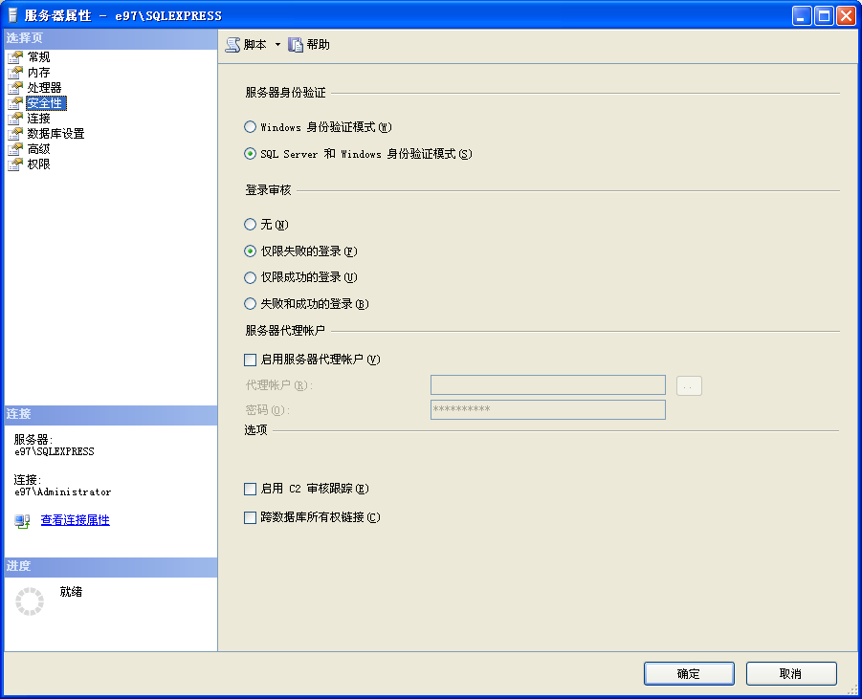
3、新建登录账户，或者启用内置账户sa并设置符合规范的密码。
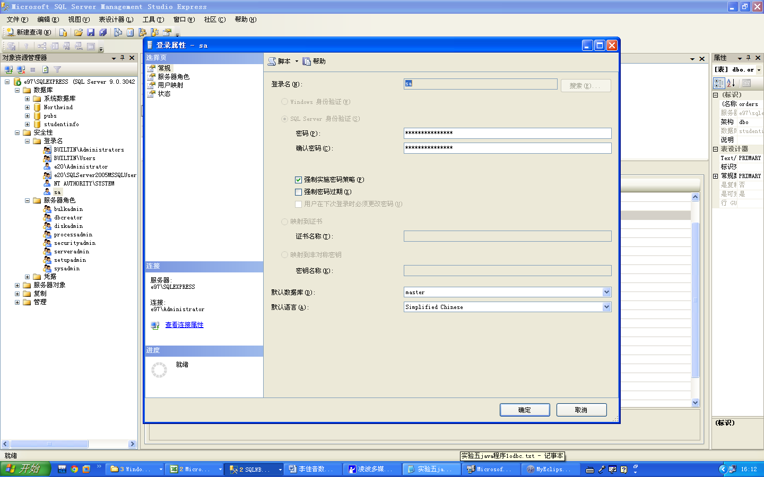
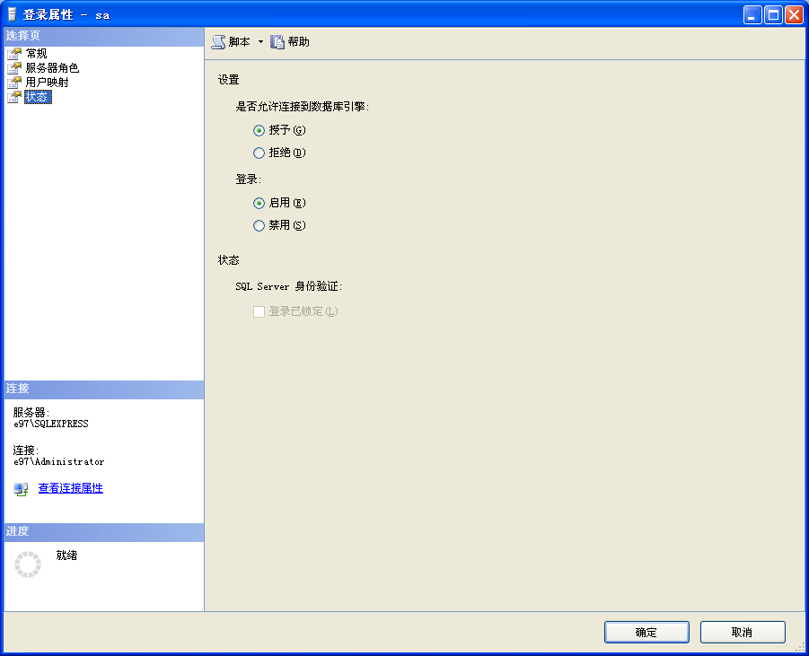

4、打开myeclipse，加载下载完成的JDBC驱动包SQLJDBC.JAR

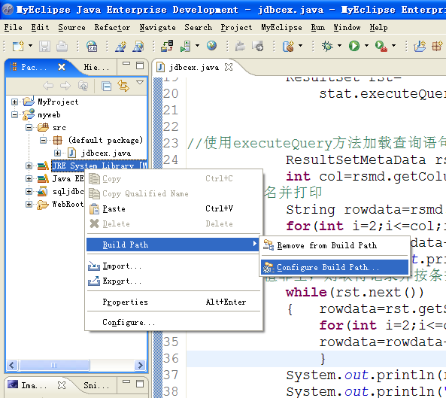
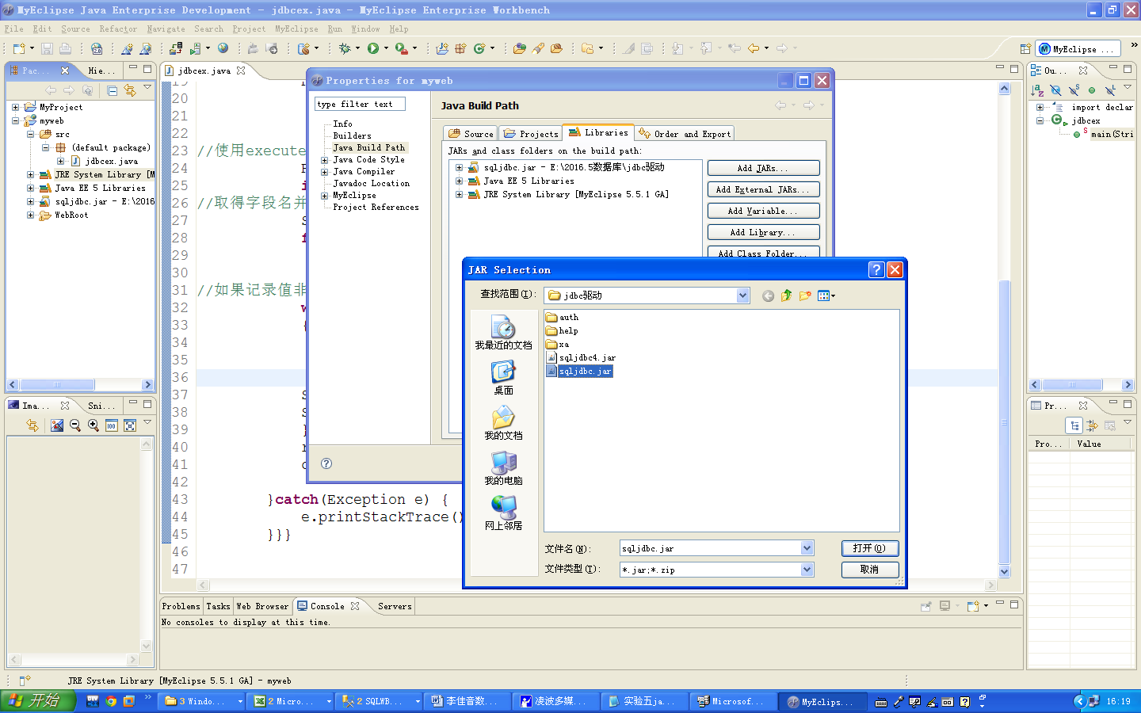
- 进行程序连接测试，java程序清单如下：（程序在myeclipse中的建立过程与前述一致）：
import java.sql.*;
public class jdbcex {
public static void main(String[] args) {
String driverName="com.microsoft.sqlserver.jdbc.SQLServerDriver";
String src_url="jdbc:sqlserver://localhost:1433;Databasename=pubs";
String userName="sa";
String userPwd="123456789";

try{
Class.forName(driverName);
Connection con=
DriverManager.getConnection(src_url,userName,userPwd);
//建立连接对象con，字符串PUBS为待连接数据库名，以用户sa登录，明文密码
Statement stat=con.createStatement();
//生成statement对象，并使用resultset对象保存查询结果
ResultSet rst=
stat.executeQuery("select * from authors"+
" where state='CA'"+
" order by au_lname desc");
//使用executeQuery方法加载查询语句。
ResultSetMetaData rsmd=rst.getMetaData();
int col=rsmd.getColumnCount();
//取得字段名并打印
String rowdata=rsmd.getColumnName(1).trim();
for(int i=2;i<=col;i++){
rowdata=rowdata+" : "+rsmd.getColumnName(i).trim();
} System.out.println(rowdata);
//如果记录值非空，则取得记录并按条打印
while(rst.next())
{ rowdata=rst.getString(1).trim();
for(int i=2;i<=col;i++){
rowdata=rowdata+" : "+rst.getString(i).trim();
}
System.out.println(rowdata);
System.out.println("\n");
}
rst.close();
con.close();
}catch(Exception e) {
e.printStackTrace();
}}}

实验内容：
  - 建立一个ODBC数据源DSN，要求连接sqlserver系统示例库pubs。
  - 通过odbc-JDB桥连接C显示pubs数据库中authors表中所有加利福尼亚州的作者信息（state=ca）并按照作者姓名排序。
  - 通过JDBC连接studentinfo库，显示studentinfo数据库中student表中所有学生的选课情况并按照学生姓名排序。

附录1：数据库用户管理
1、sqlserver2000的身份验证模式

windows身份验证模式
用户可以通过windowsNT/2000用户帐户进行连接。使用此种连接方式，sqlserver回叫windowsNt/2000获得信息，重新验证用户名和密码，并在syslogins表中查找该账户，确定账户是否具有登陆权限。此种方式下，如果用户已经成功登陆windows，则sqlserver不再要求用户输入用户名和密码进行验证。

混合验证模式
能通过windows身份验证或sqlserver身份验证与sql实例进行连接。此模式下，sqlserver需要在syslogins表中检测输入的登录名和密码。如果syslogins表中存在该登陆账户，并且密码匹配，则同意连接请求，否则失败。此种方式下，用户必须提供登录名和密码。
注意：如果系统应用于windows98，则必须使用混合模式验证，因为windows98本身不支持身份验证。

设置验证模式：
在企业管理器中，点击相应服务器实例可以选择sqlserver的验证模式。右击需要更改验证模式的服务器，选择“属性”，打开属性对话框。选择“安全性”标签，根据需要进行修改。其中“审核级别”选项表示是否需要将登陆情况记载入系统日志，默认为不记录。
选择完毕后需要重启sqlserver生效。

2、登陆管理
系统安装后创建的登录账户
可以在服务器的“安全性”文件夹下右击“登录”图标查看系统当前登录用户信息，同时可以使用企业管理器增加登录用户，右击“登录”图标选择“新建登录”命令，可以添加新用户即设置用户权限。
默认数据库用户
数据库所有者（dbo，DataBase Owner）：拥有数据库中所有对象，每个数据库都有dbo，sysadmin服务器角色成员会自动映射为dbo。无法删除此用户，并且此用户始终存在于各个数据库中。
Guest用户：允许没有用户账户的登录名访问数据库。当某个用户名无法映射为一个sqlserver用户是，如果数据库存在guest用户，则登录名自动映射为guest，并获得相应权限。默认情况下，新建数据库不具备guest用户。

3、角色管理
服务器角色
固定服务器角色 | 描述
Sysadmin  Serveradmin  Setupadmin  Securityadmin  Processadmin  Dbcreator  Diskadmin  bulkadmin | 在sqlserver中执行任何活动  配置服务器范围的设置  添加和删除连接服务器，并执行某些系统存储过程（如sp_serveroption）  管理服务器登录  管理在sqlserver实例中运行的进程  创建和改变数据库  管理磁盘文件  执行BULK INSERT（大容量插入）语句
在企业管理器中添加服务器角色：展开服务器至“安全性”，单击“服务器角色”。双击需要添加的服务器角色，选择已登录用户。

固定数据库角色
固定数据库角色 | 描述
Db_owner  Db_accessadmin  Db_datareader  Db_datawriter  Db_ddladmin  Db_securityadmin  Db_backupoperator  Db_denydatareader  Db_denydatawriter  public | 数据库所有者。可以执行所有数据库角色的活动，以及数据库中的其他维护和配置活动。  在数据库中添加或删除windowsNT/2000组合用户以及sqlserver用户  查看来自数据库中所有用户表的全部数据  添加、更改或删除来自数据库中所有用户表的数据  添加、修改或除去数据库中的对象（运行所有ddl）  管理sqlserver2000数据库角色的角色和成员，并管理数据库中的语句和对象权限  有备份数据库的权限  不允许查看数据库数据  不允许更改数据库数据  数据库中用户的所有默认权限
注意：Public角色是个特殊的数据库角色，当需要提供一种权限给所有用户时，可以利用public角色。比如想让数据库的所有用户都可以在某个表上执行select操作，则可以将这个表的select权限分配给public角色，这样所有的用户即都拥有了该权限。

附录2：查询分析器中的常用快捷键
功能 | 快捷键
复制 | CTRL+C、CTRL+INSERT
剪切 | CTRL+X、SHIFT+DEL
粘贴 | CTRL+V、SHIFT+INSERT
增大缩进 | TAB
减小缩进 | SHIFT+TAB
删除至行尾 | CTRL+DEL
查找 | CTRL+F
转到行号 | CTRL+G
重复上次搜索或查找下一个 | F3
替换 | CTRL+H
全选 | CTRL+A
撤销 | CTRL+Z
执行查询 | F5
Sql查询分析器帮助 | F1
对所选择的t-sql语句的帮助  例：如果想知道order by子句用法，只需要选中该语句后按shift+f1，即可立即获得该语句的用法帮助 | SHIFT+F1
快速清除编辑器窗格内容 | CTRL+SHIFT+DEL
快速转到特定行 | CTRL+G
仅执行特定语句段 | F5（选中语句段后）或运行按钮
另，在查询分析器中使用sql语句编写数据库程序的注释：
“--”：表示单行注释；
“/* ………… */”：表示大段注释。

附录3：SQLserver模板的使用
对于初学者或难以掌握其语法的复杂语句，在查询分析器中可以使用sqlserver提供的模板快速建立需要的对象。
打开查询分析器，首先点击“工具”菜单，打开“对象浏览器”窗格。选择下侧的“对象|模板”切换标签，打开模板库。
根据需要创建的对象类型，展开相应文件夹并选择模板，使用鼠标拖拽方式，将模板拖拽到需要编写sql语句的位置，并修改相应参数即可。
例：使用模板创建表格。
（1）首先选中创建表格模板并使用鼠标拖拽至窗格中合适位置
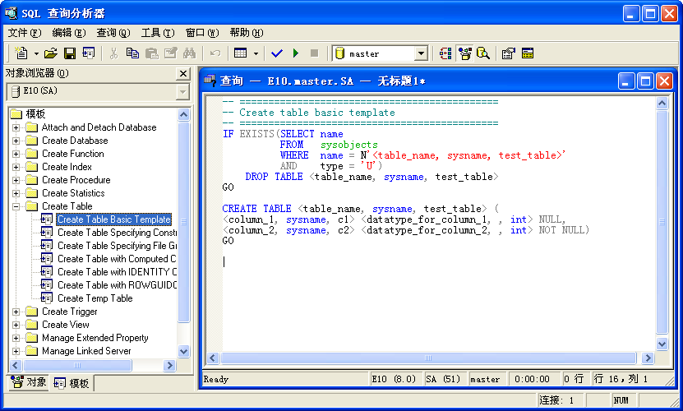

（2）点击“编辑”菜单选择“替换模板参数”，
并在弹出窗口设置相应参数的信息，设置完成后选择全部替换。
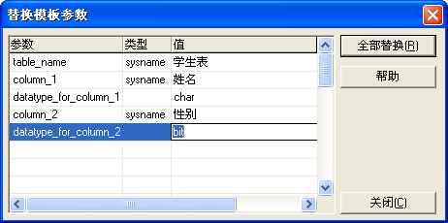

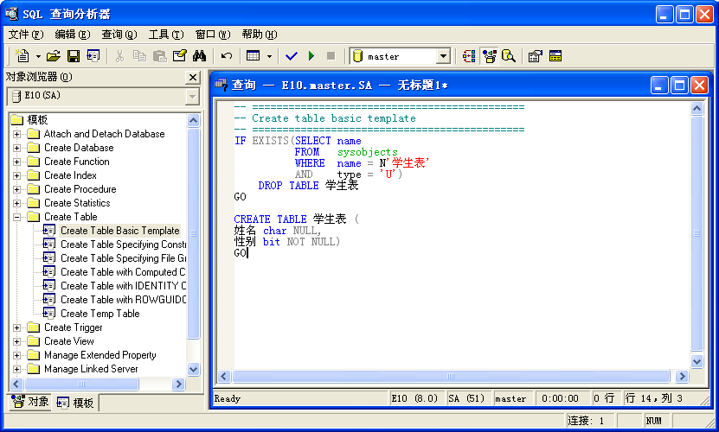
- 完成后可以看到替换参数后的sql语句。

SQL关系型数据库创建模式、删除模式
1.创建模式
CREATE SCHEMA <模式名> AUTHORIZATION <用户名>；
CREATE SCHEMA “S_Order" AUTHORIZATION WAN; //为用户WAN定义一个用户订单的模式 S_Order
CREATE SCHEMA AUTHORIZATION WAN; // 未指定模式名，模式名默认为用户名
* 定义模式实际上是定义一个命名空间，在这个空间中可以进一步定义该模式包含的数据库对象，例如：基本表，视图，索引 等.....
CREATE SCHEMA <模式名> AUTHORIZATION <用户名> [ <表定义>|<视图定义>|<授权定义>];
CREATE SCHEMA S_TEST AUTHORIZATION WAN //为用户WAN创建一个模式S_TEST,并定义一个表T_TABLE
CREATE TABLE T_TABLE (
COL INT,
COL2 CHAR(20)
);
2.删除模式
DROP SCHEMA <模式名> < CASCADE | RESTRICT >
CASCADE ：级联删除。即：删除模式的同时把模式中所有的数据库对象（模式中定义的下属数据库对象）全部删除
RESTRICT：限制删除。即：删除模式时，如果模式中已定义下属数据库对象，则拒绝删除。
3.模式与表------ 每一个基本表都属于某一个模式，一个模式包含多个基本表
定义基本表时一般有三种方法定义它所属模式：
第一种： CREATE TABLE ”S_Order".TABLE_NAME();
第二种：创建模式语句时同时创建表
第三种：设置所属模式。
* 当用户创建基本表时若没有指定模式，系统根据搜索路径（search path ) 来确定该对象所属模式。搜索路径一般包含一组模式列表，关系型数据库管理系统会使用模式列表中第一个存在的模式作为数据库对象的模式名称。若搜索路经中的模式名都不存在，系统将给出错误。
SHOW search_path; //显示搜索路径
SET search_path TO "S_ORDER" ,PUBLIC; //设置搜索路径

